**版权**

**沈阳龙天科技有限公司版权所有。**

**如果未得到沈阳龙天科技有限公司的书面许可，此文档不许以任何形式被复制或传播。**

****龙天核心理念：****

****梦想创造价值!****

****Value is where you can find it!****

**声明：**

**LOONGTIAN、龙天、龙天科技、共创、Nvwa、女娲智能平台、女娲专家系统是沈阳龙天科技有限公司的注册商标（或即将注册为商标），为本公司版权所有，说明并代表了全部或部分本公司所拥有的知识产权，任何单位或个人未经许可不得擅自使用或传播。**

**龙天的理念和价值观同属于沈阳龙天科技有限公司的知识产权部分，本公司欢迎传播，但须标注其来源于沈阳龙天科技有限公司。**

**女娲——全理解问答式专家系统**

**商业计划书（代项目可行性研究报告）**

**项目名称：女娲——全理解问答式专家系统**

**编制单位：沈阳龙天科技有限公司（以下简称龙天科技）**

**英文名称：Shenyang LOONGTIAN Technology Co.，Ltd.**

**项目负责人：梁 冰**

**联 系 人：田 真、秦英林**

**报告编制人：李 乔、梁 冰、田 真、冯昀晖**

**电 话：86 24 8290 5918**

**电子邮件：service@loongtian.com**

**公司网址：<http://www.loongtian.com>**

**传 真：86 24 8290 5918**

**编制日期：2015年1月 November,2015**

**保密须知**

本商业计划书属商业机密。其所涉及的内容和资料只限于具有投资意向的投资者使用。收到本计划书后，敬请收件人及其单位即刻确认，务必遵守以下事项：1）若收件人不希望涉足本计划书所述项目，请按本公司地址或联系方式尽快将本计划书完整退回。如果是电子版，请在15个工作日内予以删除；2）在没有取得沈阳龙天科技有限公司的书面同意前，收件人不得将本计划书全部或部分内容予以复制、影印、泄露、散布或传递给他人；3）应该像对待贵公司的机密资料一样的态度对待本计划书所提供的所有机密资料；4）如果收件人希望对本计划书中的内容进行评审或鉴定，需选择与本项目形成非竞争关系的公司或个人进行，并与相关人员签订保密协议或非竞争协议；5）本公司保留对收件人将本计划书全部或部分内容予以复制、影印、泄露、散布或传递给他人等行为进行法律追究的权利；6）本公司保留将本商业计划书同时提交给其他投资者及与之合作的权利。

**人类曾梦想着像鸟一样在天空飞翔，1903年莱特兄弟让其变成了现实；**

**人类也曾梦想着探索夜空中的明月，1969年阿姆斯特朗的脚步踏上了月壤；**

**如今，人类梦想着让机器像人一样的思维，具有人类一样的智慧。**

**2014年，强人工智能元年**

**一场史无前例的科技革命**

**将从女娲开始**

**……**

**目 录**

一、项目概况 8

1-1 项目简介 8

1-2 项目的进行情况与发展目标 10

1-3 项目计划编制说明 13

1-3-1 编制依据 13

1-3-2编制原则 13

二、项目背景 14

2-1 人工智能简介 14

2-2 人工智能发展史 17

2-3 人工智能应用领域 20

2-4 人工智能现状 21

2-5 人工智能技术面临的问题 25

2-6 人工智能技术面临问题的根本原因 27

三、项目介绍 27

3-1 项目简介 28

3-2 女娲系统在智能理解（UoW）领域的突破 29

3-3 女娲智能平台的项目特性 32

3-4 项目系统构成 33

3-4-1 存储层 34

3-4-2 女娲大脑核心引擎 35

3-4-3 智能计算层 39

3-4-4 外部服务层 42

3-5 项目可应用领域 43

3-5-1 “女娲专家系统”在软件领域的应用支持 44

3-5-2 “女娲专家系统”在硬件领域的应用支持 47

3-6 未来项目的可控性 48

3-7 项目整体规划 50

3-7-1 第一阶段：女娲大脑核心引擎初步实现与完善（12个月） 50

3-7-2 第二阶段：性能优化和服务发布（24个月） 51

3-7-3 第三阶段：完善智能计算和服务优化（30个月） 52

四、市场营销分析 53

4-1 市场简介 53

4-2 行业性市场分析 53

4-2-1 现有行业领域市场分析 55

4-2-2 人工智能的智能程度对市场的影响 63

4-3 “女娲专家系统”市场营销分析 64

4-3-1 “女娲专家系统”的核心价值 64

4-3-2 “女娲专家系统”的用户价值 64

4-3-3 总体发展目标 65

4-3-4 营销战略 66

4-3-5 市场营销的保障措施 71

4-3-6 市场推广方案 73

五、项目建设方案 75

5-1项目实施重点 75

5-1-1 项目实施内容 75

5-1-2 项目实施重点和关键 75

5-2 项目组织架构规划与管理 75

5-2-1 各部门人员定额 76

5-2-2 各人员培训 77

5-3 项目实施流程及质量控制 78

5-3-1 软件开发流程及质量控制 78

5-3-2 市场实施、维护流程 78

5-4 项目实施进度安排 79

六、风险分析及对策 80

6-1 风险分析 80

6-1-1 技术风险 80

6-1-2 市场风险 80

6-1-3 经营风险 81

6-1-4 财务风险 81

6-1-5 泄密风险 82

6-2 风险对策 82

6-2-1 技术风险对策 82

6-2-2 市场风险及对策 82

6-2-3 经营风险对策 83

6-2-4 财务风险对策 83

6-2-5 泄密风险对策 84

七、公司基本情况 85

7-1 公司技术 85

7-1-1 共创技术 85

7-1-2 人工智能技术 86

7-2 公司发展目标 86

7-3 公司目前的组织架构 87

7-4 公司团队 87

7-5 公司场地与设施 91

八、投资估算与资金筹措 92

8-1 投资估算依据 92

8-2 总成本费用估算 93

8-3 项目市场预测 95

8-3-1 市场预测依据 95

8-3-2 市场销售预测 95

8-4 利润预测 99

8-5 投资构成与资金筹措 100

8-5-1 所需资金额度 100

8-5-2 资金来源 104

8-6 投资方退出机制 105

8-6-1 投资方在公司经营管理中的地位、作用 105

8-6-2 资本退出 105

九、结论 107

9-1 财务分析 107

9-1-1财务比率分析 107

9-1-2 财务盈利能力分析 107

9-1-3不确定性分析 108

9-2 可行性研究结论与建议 109

十、项目商业计划书编制说明 111

**一、项目概况**

**1-1 项目简介**

**女娲——全理解问答式专家系统**（以下简称“女娲专家系统”），是面向未来的、先进的、全新一代人工智能技术的问答式解决方案。“女娲专家系统”由沈阳龙天科技有限公司倾力打造。在对知识的理解、学习及逻辑处理能力上，**女娲专家系统是当今全世界范围内，最接近于“奇点”的人工智能项目**。

人工智能（AI，Artificial Intelligence）被誉为21世纪三大尖端技术之一。目前，谷歌、Facebook、微软、IBM、百度等国内外巨头投入大量资金，正积极研究，期望在该领域获得重大突破。

由于人工智能涉及诸多学科，虽然近期深度学习（DL，Deep Learning）算法在模式识别领域有所发展，但从总体来看，在基础理论方面迟迟未能有所突破。因此，人工智能也就成为人类在对自然界发起的挑战中，遇到的最大技术难题，没有之一。

可以说，在人工智能的舞台上，我们都站在同一个起跑线上，谁能最先掌握突破瓶颈的先进技术和创新模式，谁就将成为站在世界尖端技术之上的赢家！

经过近8年的探索，龙天科技（[www.loongtian.com](http://www.loongtian.com)）的创始人及其技术团队对人工智能涉及的技术进行了全面细致的研究，创造性地提出“基于认知关系的可拓形式化表征知识体系”、“跨领域现象逻辑表示及计算分析模型”、“基于二相（多相）纠缠状态的对象转化表示及计算模型”、“基于评判的自适应共振阈值网络”等理论，取得了多项实质性突破，并以此为基石，致力于构建人类历史上第一个全理解式人工智能系统。

鉴于该项目在人工智能领域有着开创性的意义，因此我们以中国神话中“抟土造人”的女娲来为该项目命名。

目前，龙天科技已初步研发出第一代全理解问答式专家系统——“女娲全理解式智能问答交互系统”，能够以人类对世界的建模、理解的方式，对所输入的对象表示、概念提取、逻辑运算进行分析和处理，并以人类语言对处理结果进行输出。

在此基础上，我们将打造新一代全理解问答式智能专家系统——“女娲专家系统”，首次脱离传统意义上的专家系统。这将成为**人类历史上第一个真正意义上的人工智能专家系统**。

如果说工业革命解放了人类的双手，那么，龙天科技倾力打造的“女娲专家系统”项目将从根本上解放人类的大脑，并赋予机器以智慧，从而引发一场人类历史上规模空前的技术革命。

20世纪80年代，比尔·盖茨听到了个人电脑时代的脚步声，他的梦想是“创造一台让母亲能够使用的电脑”；而今天，人工智能时代的大潮正呼啸而至，本着“**梦想创造价值**”这一理念，我们为龙天科技描绘出了宏伟的蓝图：**开启人工智能的大门，引领人类走进真正的智能时代！**而大门的钥匙，已经掌握在我们手中。

和我们一起，您将使我们推开这扇大门的力量更加强大；和我们一起，您将加速人类进入智能时代的进程；和我们一起，您也必将成为这个时代的创造者，而不仅仅是见证者！我们期待您的加入！

**1-2 项目的进行情况与发展目标**

**1-2-1 项目目前进行情况**

1. 完成了精英级团队的组建工作。
2. 充分进行了项目核心原理的分析与论证。
3. 初步完成了软件架构的设计工作。
4. 完成了近10万行代码的开发工作，实现了项目的初步功能。

**1-2-2融资额度** 我们正在寻求8000万美元的融资，以完成项目的进一步研发和市场推广工作。这笔资金将分为三期投入：首先，需要600万美元左右的初期投资，用以完成公司各部门，特别是技术研发部的扩建与运营、基础产品的开发与完善、市场营销的准备等工作。第二期和第三期投入分别为2400万美元及5000万美元，主要用于项目的商品化、升级开发及市场拓展等工作。如果投资能够超过8000万美元，多余资金可进行公司的并购（已有目标），实现规模化快速发展，发展速度将明显加快。

**1-2-3效益预测**

该项目在第五年，可实现年销售收入16.9亿美元，年利润将在15.5亿美元（初步测算），由于本项目属于国家扶持类项目，因此税收上可以减免，新增税金将达1亿美元/年（第五年）。

**1-2-4 资金用途**

用于租赁（或购买）办公场所、人员开支及福利、硬件设备、市场开发等。

**1-2-5 发展目标**

公司目前将市场定位于平台型智能计算服务市场，以“女娲全理解式智能技术”为核心，并将采取不断研发新产品、联合开发、使产品标准成为行业标准等方法来保持我们独特的定位。利用先进的技术与完善的人员管理体系，力求打造成人工智能行业的标志性企业。

龙天科技在1-5年内将推出智能计算平台及自主应用产品，力争占有80%以上的人工智能市场。

公司计划5年内打造300人以上的精英团队，并进军国际市场，与国际企业建立战略合作关系，成为技术领先国际的知名企业。

公司拟在5-8年左右的时间，谋求在中国创业板或美国Nasdaq上市。

**本项目5年内的发展目标明细如下：**

客户数目目标：每年新增用户150-1000，从第五年开始，每年新增战略伙伴用户30户。

**项目未来五年的财务预测如下：**

**单位：万美元**

|  |  |  |  |  |  |
| --- | --- | --- | --- | --- | --- |
|  | **第一年** | **第二年** | **第三年** | **第四年** | **第五年** |
| **专业技术销售** | 35 | 450 | 1280 | 14300 | 45900 |
| **维护服务收入** | 8 | 110 | 302 | 5920 | 88060 |
| **自主产品销售** | 0 | 0 | 0 | 12000 | 35000 |
| **总收入** | 43 | 560 | 1582 | 32220 | 168960 |
| **占全球市场份额** | 0.15% | 0.8% | 1.7% | 30% | 52% |

**1-2-6 未来5年内资金安排**

**单位：万美元**

|  |  |  |  |  |
| --- | --- | --- | --- | --- |
| **财务分类** | | **资金来源** | **资金数量** | **备注** |
| **公司管理** | 房屋租金 | 第三方投资 | 570 | 434人团队 |
| 行政费用 | 1138 |
| 人员费用 | 2675.86 |
| **产品的开发与认证** | 开发研究费用 | 同上 | 800 | **—** |
| 设备费 | 1330 |
| **市场运作** | 市场运营费 | 第三方投资、  销售收入 | 13080 | **—** |
| 联合开发费 | 4692 | **—** |
| **其他** | 其他费用 | 同上 | 3161.42 | **—** |
| **销售额** | 国内外销售总额 | — | 203365 | **—** |
| **成本合计** | | — | 27447.28 | — |
| **利润合计** | | **—** | **175917.72** | **—** |

**1-2-7 资金回报**

我们计划采用利润分红、二次融资、公开上市等方法，在5-8年内偿还这笔投资，并使贵方得到丰厚的回报。

**历史的沿革往往会以不断创新作为一个个转折点，而人工智能行业更是一个需要伟大的创新思想与澎湃的创业激情的领域。“女娲专家系统”正是创新与梦想碰撞的结果。期望能与贵方一起创造一个辉煌！**

**1-3 项目计划编制说明**

本可行性研究在调查研究、论证、评价和预测的基础上，就**“女娲专家系统”**项目的市场基础与发展前景、项目规划、项目进度、机构设置、投资估算与资金筹措、经济效益与社会效益评价等进行论证。

**1-3-1 编制依据**

国内目前软件市场的现状及综合性分析和论证，国家及本地政府的政策导向等。

**1-3-2编制原则**

以软件产业政策为指导，以提升产业链价值为核心，以提供全新一代的软件开发、运行平台为目标，整合有效资源，兼顾经济效益、社会效益、环境效益，执行全面规划的原则。

**二、项目背景**

**2-1 人工智能简介**

所谓人工智能（AI，Artificial Intelligence，以下简称AI），是指在理解智能的基础上，在人类可控的范围内，用人工方法实现人类的全部或部分智能（强AI）。AI与生命科学、量子科学并称为21世纪三大尖端技术。人们将实现了真正意义上的AI的那个时间称为“奇点”。如果突破了“奇点”，对人类社会而言，将会是颠覆性的；其经济价值，也将不可估量。

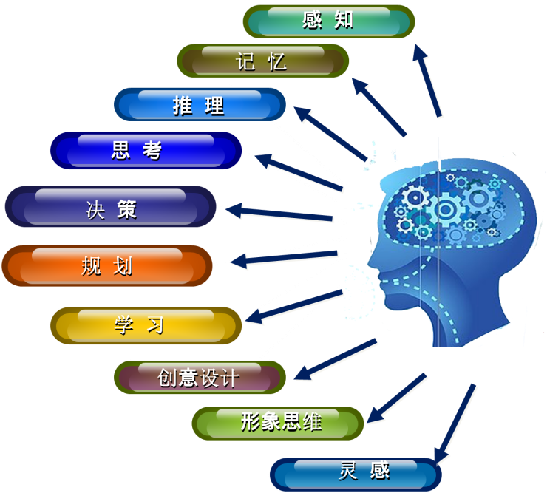 AI就其本质而言，是对人类处理信息过程的模拟。AI研究使用计算机（主要指软件）来模拟人类某些思维过程和智能行为（如感知、记忆、推理、思考、决策、规划、学习、创意设计、形象思维、灵感等），主要包括实现智能的原理、制造类似于人脑智能的计算机，使计算机能实现更高层次的应用。通俗地说，AI就是要研究如何使机器具有能听、会说、能看、能感、会写、能思维、会学习、能适应环境变化、能解决面临的各种实际问题的一门学科。

对于人的智能模拟可以通过两种方式进行，一是结构模拟，即仿照人脑的结构机制，制造出“类人脑”的[机器](http://baike.baidu.com/view/126147.htm" \t "http://baike.baidu.com/_blank)；二是功能模拟，即根据其功能过程进行模拟。现代电子计算机及其软件的产生便是对人脑思维功能的模拟，是对人脑思维的信息过程的模拟。而神经网络则是一种结构模拟。

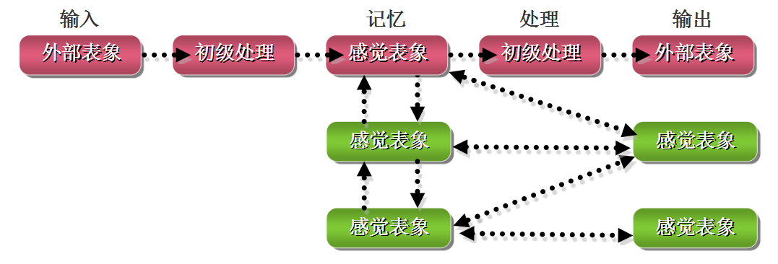

**思维的结构模型**

由于生物智能本身具有复杂性，因此AI涉及计算机科学、控制论、信息论、精神心理学、神经生物学、生物行为学、情感学、语言学、逻辑学，特别是哲学、社会学、方法学等诸多学科，综合性、交叉性很强，可以说几乎包括自然科学和社会科学的所有学科。

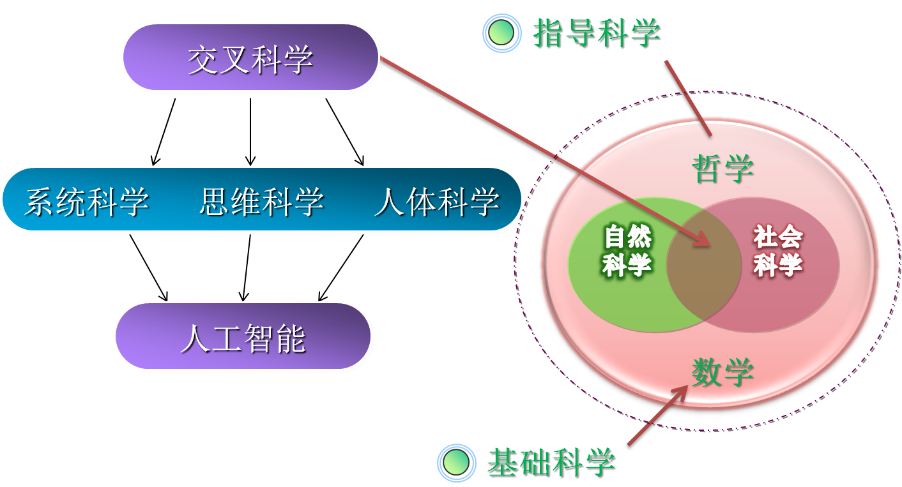

**AI的科学体系图**



**人工智能学科结构**

哪个领域有人进行的智力活动，哪个领域就是人工智能研究的领域。根据智能的基本特征，可以将人工智能的研究领域大致的分成4个方面：

1. **智能感知** 主要包括模式识别、自然语言处理、计算机视觉、语音识别等；
2. **智能推理与思维** 主要包括搜索技术、博弈、问题求解、定理证明、数据挖掘与知识发现、专家系统和知识库、系统与语言工具等；
3. **智能学习** 主要包括机器学习、神经网络、计算智能与进化计算等；
4. **智能行动** 主要包括智能控制、智能调度与指挥、智能机器人、分布式智能与Agent、人工生命、自动程序设计等。

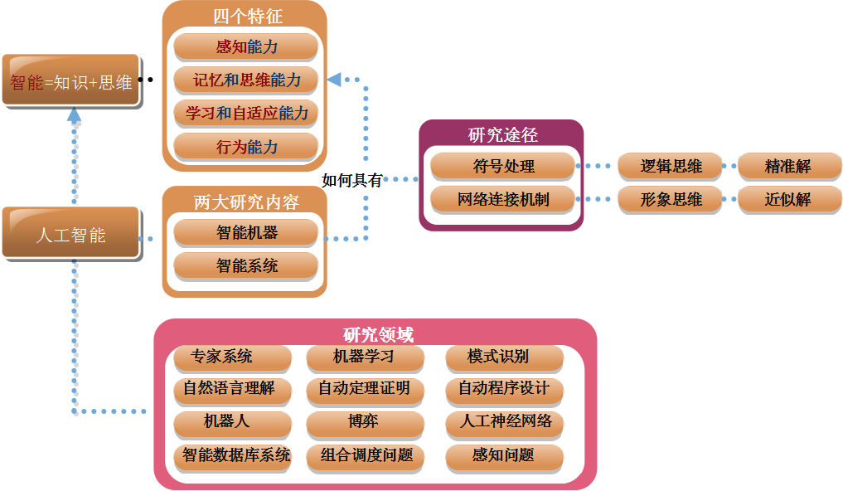

**人工智能研究内容、研究途径及研究领域**

**2-2 人工智能发展史**

从古至今，人们一直试图用机器来替代人的部分脑力劳动，以提高人类征服自然的能力。但这种梦想，直到计算机发明之后，才有了可以实现的基础，也促成了现代意义上“AI”的产生。

1956年达特茅斯（Dartmouth）会议后，人工智能被确立为一门学科，之后几起几落——人们似乎一次次看见了希望，然后又一次次坠入了失望的深渊。爱因斯坦所说的“我学到的越多，便意识到自己不知道的东西越多”，用来形容人工智能领域的进展，是再恰当不过的。总体来说，AI的发展历史可以归结为孕育期、形成期、第一低谷期、发展期、第二低谷期、瓶颈期和复兴期等7个阶段：

**孕育期。**1956年以前，包括亚里士多德、莱布尼茨、阿兰·图灵在内的哲学家、数学家、机械及电子科学家在人类智能领域进行了大胆探索与尝试。可以说，AI是科学技术发展的必然产物。

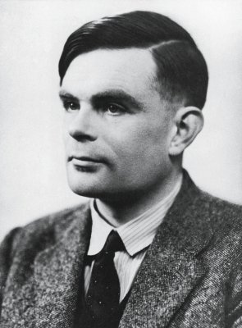

**阿兰·图灵（1912-1954）**

**形成期。**1956—1974年是人工智能的第一个黄金时代。1956年夏，召开了第一届机器智能问题的学术讨论大会，麦卡锡提议正式采用“人工智能”这一术语。此后十多年间，人工智能的研究在机器学习、定理证明、模式识别、问题求解、专家系统及人工智能语言等方面都取得了许多引人注目的成就。对许多人而言，这一阶段开发出的程序堪称奇迹：计算机可以解决代数应用题，证明几何定理，学习和使用英语。当时大多数人几乎无法相信机器能够如此“智能”。研究者们相当乐观地认为，具有完全智能的机器将在20年内出现。

**第一低谷期。**到了20世纪70年代，正当人们在为AI所取得的成就感到高兴的时候，AI却遇到了很大的困难，在博弈、定理、问题求解、机器翻译、精神生理学等方面遭受了很大打击，也受到了来自社会各界的责难、怀疑和批评。随之而来的还有资金上的困难。人工智能研究者们对其课题的难度未能作出正确判断，此前过于乐观的估计使人们期望过高，当承诺无法兑现时，投资者对人工智能的资助就大幅缩减甚至取消了。

**发展期。**20世纪80年代，人工智能迎来二度繁荣，名为“专家系统”的人工智能程序开始为全世界的公司所接受，各个应用领域的专家系统更如雨后春笋般在世界各地不断涌出。而“知识处理”更是成为主流人工智能研究的焦点，在理论、技术和应用方面都有了长足的发展。我国自1978年开始，也把“智能模拟”作为国家科学技术发展规划的主要研究课题之一，目前在专家系统、模式识别、机器人学及汉语的机器理解等方面都取得了丰硕的成果。

**第二低谷期。**不过人工智能在随后的1987—1993年又遭遇了第二次低谷。20世纪80年代中期商业机构对人工智能的追捧与冷落符合经济泡沫的经典模式，泡沫的破裂也使政府机构和投资者对人工智能处于观望之中。1987年人工智能硬件市场需求的突然下跌，开启了人工智能之冬。

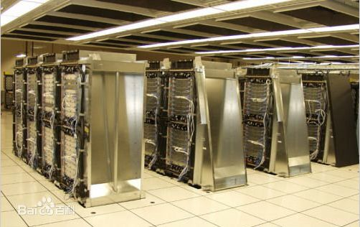**瓶颈期。**20世纪90年代，AI技术逐渐与数据库、多媒体等主流技术结合，并融合在主流技术之中。但由于基础理论的欠缺，AI一直没有大的突破。虽然有IBM的“深蓝”战胜人类国际象棋大师的案例，但AI只能说是处于相对稳定的阶段。

**IBM的深蓝大型计算机**

**复兴期。**进入21世纪前10年，出现了一系列复兴AI研究进程的要素，其中一些核心技术颇为引人注目，如遵循摩尔定律的硬件升级、互联网、大数据、云计算。特别是深度学习（DL，Deep Learning）等新算法的出现，似乎让人们看到了实现AI的曙光。

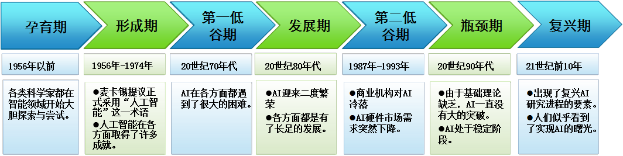

**人工智能的发展历史**

**2-3 人工智能应用领域**

AI因其学科内容和范畴在人类的活动当中具有普遍适应性，使其应用领域极为广泛，主要包括计算机感知（视觉、声音、味觉）、难题求解、自动定理证明、自动程序设计、机器翻译、模式识别、自然语言理解、博弈、自动规划、自动调度与配置、智能管理、智能检索、智能决策、智能通信、智能仿真、智能CAD、智能CAI、计算智能与进化设计、智能操作系统以及人工生命等。

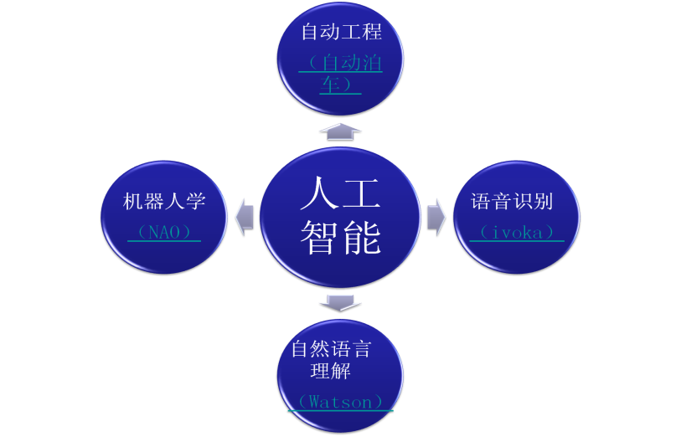

**人工智能目前发展较好的领域**

目前，人工智能发展较好的领域主要包括：机器识别、自然语言理解、机器人学、自动工程等。这些成果已经被广泛应用到各行业的实际工作中。**银行业**可以利用机器学习识别欺诈行为；**医疗行业**可以利用机器视觉系统自动完成身体检查和分析；**制药公司**可以利用机器学习系统来预测生物数据和化合物活动的因果关系；**许多公司**正在使用数据分析和自然语言生成技术，自动起草基于数据的公文材料；**工矿企业**可以将机器学习广泛运用在矿藏资源定位、钻井设备故障诊断等众多方面；**个人用户**则可以借助语音识别技术核实来电者身份。

除了软件，AI还涉及**硬件控制**，目前已经在无人驾驶汽车、飞行器、家用机器人、工业用机器人等方面显示出了巨大的市场潜力。

可以说，只要是有人类智能参与的领域，人工智能都能够大显身手。

**2-4 人工智能现状**

2006年深度学习技术拯救了人工智能。在此之前，模式识别已经陷入数据特征稀缺与模式维度组合爆炸的怪圈。深度学习是机器学习研究中一个新的领域，其动机在于建立、模拟人脑进行分析学习的神经网络。它模仿人脑的机制来解释数据，例如图像、声音和文本。深度学习通过组合低层特征形成更加抽象的高层表示属性类别或特征，以发现数据的分布式特征表示。由于深度学习需要海量的训练样本，所以深度学习也被称为“大公司手中的玩具”。

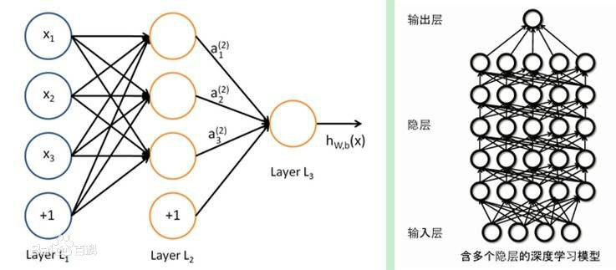

**深度学习模型图**

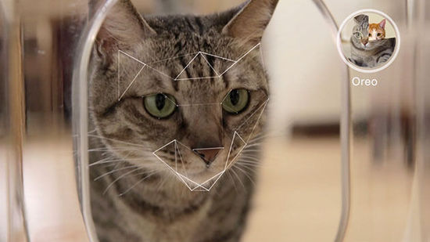随着深度学习技术的发展，神秘的AI开始走向大众视野。苹果Siri、微软小冰、百度语音助手等各种辅助软件的出现使用户初步认识到AI的有趣和便捷，而Google的“虚拟大脑”已经能够通过观看You Tube视频来分辨人脸、猫及其他事物，Facebook识别人脸的准确率更是高达 97.5%，这些成果着实让人惊叹！

AI取得的进展掀起了人类历史上新一轮AI投资的高潮，近百亿美元已经投入到技术商业化中。从2011年到2014年5月，超过20亿美元的风险投资流入到AI研究的产品和服务中。IBM承诺拨出10亿美元来使他们的Watson商业化；Google在最近几年里的投资主要集中在AI领域，比如收购了8个机器人公司，包括著名的波士顿动力。谷歌还花费4亿美元收购机器学习公司DeepMind，而对智能家居公司Nest的收购就价值32亿美元；Facebook聘用了人工智能学界泰斗Yann LeCun 来创建自己的人工智能实验室。2013年初，百度成立了深度学习研究院(Institute of Deep Learning，IDL)，5月，Google Brain项目创始人Andrew Ng(吴恩达）加盟百度。与此同时，超过100家相关公司被兼并或收购，其中一些被互联网巨头如亚马逊、苹果、Google、IBM或Facebook收购，Yahoo、Intel、Dropbox、LinkedIn、Pinterest和Twitter也都在去年收购了不同的人工智能公司。在过去四年的时间内，人工智能领域的私人投资以年平均增长率62%的速度增加，据估计，这样的增长速度还会继续保持强劲势头。所有这些投资都在培育一个多样化的公司图谱，这些基于机器学习、自然语言处理、机器视觉或者机器人技术的公司正在加速AI技术的商业化进程。

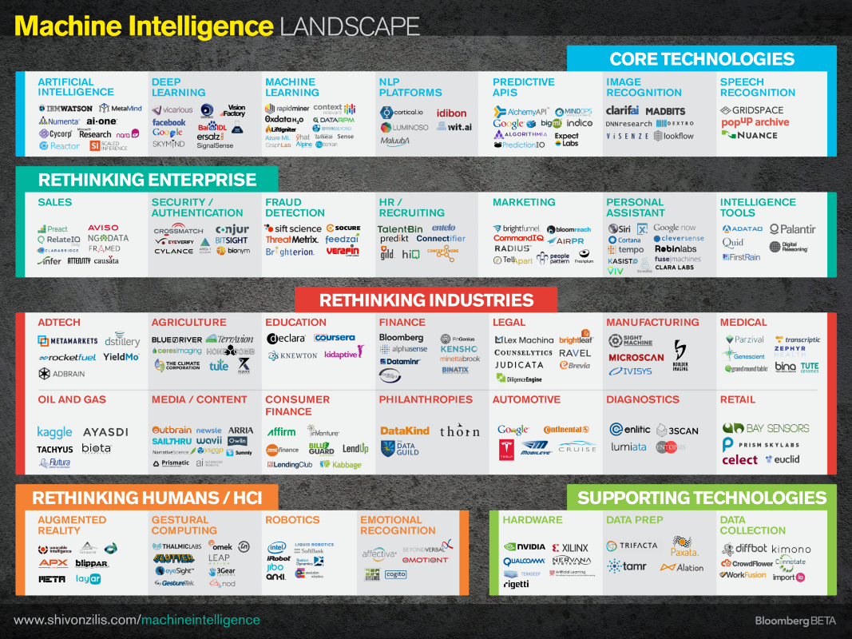

**当前涉足机器智能的公司一览图**

同时，AI技术的性能也有了实质性进步，并处于持续提升状态。比如Google的语音识别系统，一份报告显示，Google用了不到两年时间就将语音识别的精准度从2012年的84%提升到如今的98%。计算机视觉技术也取得了突飞猛进的发展：Facebook的DeepFace技术在同行评审报告中被高度肯定，其脸部识别率的准确度已经接近人类的识别水平。2011年，IBM 的人工智能项目Watson在智力节目《危险边缘》中获胜，最近，IBM又宣称如今的Watson比当时“智能”了24倍。2014年，俄罗斯人弗拉基米尔·维西罗夫（Vladimir Veselov）创立的人工智能软件尤金•古斯特曼（Eugene Goostman）通过了图灵测试。

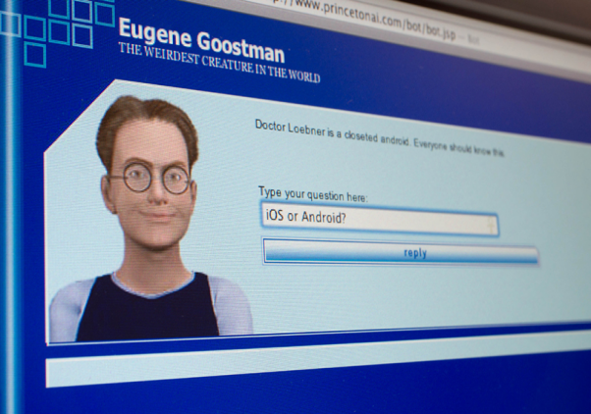

**Eugene Goostman的界面**

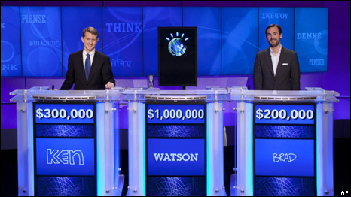

**Watson在“危险边缘”中击败对手**

虽然AI研究已得到部分应用，但是这些AI技术对于现代科学来说，在特定领域并未能达到完全的智能化，还只是“弱智能（Weak Intelligence）”甚至是“傻智能（Foolish Intelligence）”。Google在2012年研发出的自动驾驶汽车，虽然不会超速、闯红灯，但同时也出现多余的刹车减速、不当的油门提速、多余的等候和多绕弯路等诸多问题；Facebook2013年成立AI实验室（FAIR），但仅仅自动识别用户上传照片中人物的身份、自动添加人名标签这样的目标都未能实现；苹果公司的Siri现在已经成了被大众“调戏”的对象，实际使用率不足15%；微软小冰在微博爆红后也销声匿迹……

这些技术成果之所以没能大行其道，不仅仅是因为其缺乏实用性，更重要的原因是在智能处理方面，现有的AI还未能给人类带来真正的智能体验。

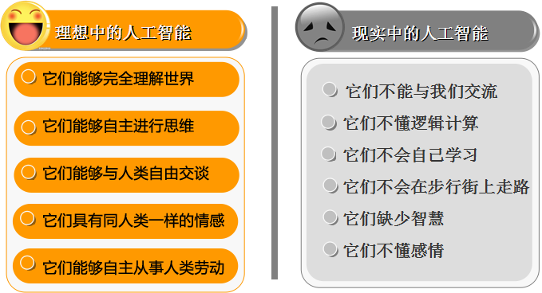

**AI的愿景与现实对比图**

**2-5 人工智能技术面临的问题**

人工智能(AI)学科自1956年诞生至今已走过50多个年头，就研究解释和模拟人类智能、智能行为及其规律这一总目标来说，已经迈出了可喜的一步，某些领域已取得了相当的进展。但从整个发展过程来看，人工智能发展曲折，离目标尚远，而且还面临着诸多难题：

* **计算机博弈的困难。**

尽管西洋跳棋和国际象棋的计算机程序已经达到了相当高的水平，然而计算机博弈依然面临着巨大的困难。这主要表现为两个方面的问题：其一是组合爆炸问题，状态空间法是计算博弈中基本的形式化方法，这种方法会导致每次路径选择都需要遍历网络；其二是现在的博弈程序往往是针对二人对弈、棋局公开、有确定走步的一类棋类进行研制的，而人类的认知往往是非确定的。

* **自然语言理解所面临的问题。**

目前自然语言理解所面临的问题仍然存在于构成句子的单词和歧义性方面，无法对原文的每一个句子及其上下文进行分析理解，寻找导致歧义的词和词组在上下文中的准确意义。另外，即使对原文有了一定的理解，理解的意义如何有效地通过计算机表示出来也存在问题。

同时，目前的自然语言理解系统几乎不能随着时间的增长而增强理解力，系统的理解大都局限于表层，没有深层的推敲，没有学习，没有比较，更没有归纳。其根本原因在于计算机本身结构和目前理论、方法的局限性。

* **自动定理证明和GPS（通用解题机）的局限。**

自动定理证明的代表性成果是1965年鲁宾逊提出的归结原理。基于归结原理的演绎推理要求把逻辑公式转化为子句集合，从而丧失了其固有的逻辑蕴含语义。不管是用一阶谓词逻辑进行定理证明的归结原理，还是求解人工智能问题的通用方法GPS，都可以从中分析出表达能力的局限性，而这种局限性使得它们缩小了其自身的应用范围。

* **模式识别的困惑。**

虽然使用计算机进行模式识别（包括深度学习）的研究与开发已取得大量成果，有的已转化为产品投入实际应用，但是模式识别的调参工作量太大，结构过于僵硬，适应性极差。这导致目前模式识别的识别效率相当低下，而使用的资源又相当庞大。另一方面，目前模式识别的理论和方法与人的感官识别机制是全然不同的，因此，现实世界中一般生物都能轻而易举地应付外界变化，机器目前仍然做不到。

**2-6 人工智能技术面临问题的根本原因**

人工智能所面临的种种问题有着深层次的技术原因，究其根本，主要包括以下几方面：

* AI对世界的理解（UoW，Understanding of the World）。

作为现代科技结晶的部分产物，人工智能尽管在许多方面已远胜人类，但它只能按形式规则进行形式转换，而不能像人类那样主动、有意识地关联外部事态，即没有涉及意义，或者说没有语义性或意向性。用通俗的话来说，AI还没有理解、分析能力。尽管人工智能涉及很多技术领域，但归根结底，都是以知识的建模和处理为基础的，而这，需要强大的对世界认知的理论基础作为保证，这已经涉及人类对自身的终极思考问题。目前，UoW在语义、对象关系、动态网络、结构化表述等方面均存在严重缺陷，这也导致人工智能的发展裹足不前。

* 情感计算（EC，Emotion Calculation）。
* 自学习模式（SL，Self-Learning）。
* 自组织、自演化模型（SC，Self-Construction，Self-Evolution）等。

由于涉及专业知识较多，在此我们就不一一论述了。综上，由于AI在诸多方面的基础理论迟迟未能有所突破，AI的发展始终未能走上快车道。因此，AI也被誉为人类在对自然界发起的挑战中，遇到的最大技术难题。**三、项目介绍**

**3-1 项目简介**

在人工智能领域，龙天科技以创新的思维模式打破了传统智能的研究藩篱，率先完成质的蜕变。

如果说人工智能是人类技术领域的“皇冠”，那么对世界的理解（UoW，Understanding of the World），就应该被誉为“皇冠上的明珠”。人工智能的核心便是研究世界的概念化。UoW不仅包括人工智能对世界的认知的模型，还包括如何使用知识模型，以及如何修改完善知识模型。UoW是人工智能的基础，也是目前人工智能技术无法突破的研究瓶颈。

“女娲专家系统”基于女娲AI理解模型，依托女娲大脑核心引擎，实现对外界感知信息（包括文字、图片、多媒体影音等）的充分理解、整理和运用，系统地反思、联系学习到的知识，最终实现系统的自我学习，并运用学习到的知识与外界相互交流，是真正实现了具有语义理解、情感性格、逻辑推理的智能系统，率先将传统专家系统从“鸡肋”升级成为必备应用。

“女娲专家系统”从自身核心技术出发，结合各专业领域信息，开发出系列专家应用，系统利用开放式的数据服务模式、丰富的专业知识、复杂的大规模数据，可向用户提供全方位、全领域、全智能式专家问答系统。

通过对不同的行业的个人、企业提供全理解式专家问答能力，一方面辅助用户支撑合作伙伴合作开发行业应用产品，另一方面可独立开发相关应用产品，使可应用的产品系列非常丰富。这些成为平台的客户企业和移动互联网开发者还将为平台提供丰富的逻辑计算数据，进一步提升平台技术的优势。同时，具有高壁垒的核心技术为公司向不同领域的项目拓展提供了无限的可能。

**“女娲专家系统”——龙天科技开天辟地之作！是全球迄今为止，首例真正全理解式的智能计算平台，它将带您领略智能科技新世界。**

**面对即将到来的智能科技时代，你准备好了吗？**

**3-2 女娲系统在智能理解（UoW）领域的突破**

**（1）突破了传统知识表示的局限性**

传统知识表示分为符号表示法和网络表示法。符号表示法包括一阶谓词、产生式规则、框架表示法等；网络表示法包括语义网络、神经网络（深度学习也是神经网络的一种）。而女娲智能平台创造性地研发出了特有的模型，兼顾了这两类知识表示的优点。女娲系统的UoW模型不仅可以灵活、完整地对知识进行表示，并且具有动态性、可扩展性、可自生成性，是目前最佳的UoW模型。

**（2）传统的知识网络会导致“全脑激活”**

传统的知识网络只有信息的起点，没有信息的终点，例如：信息可以由“苹果”关联到“红色”，再关联“气球”，再关联到“会飞”，再关联到“鸟”等……没有信息终点，最终导致将知识库中的所有概念激活，也就是所谓的全脑激活。女娲UoW知识表示模型采用特定的结构，突破了几百年没有变革的图论，避免了信息全脑激活。

**（3）传统知识表示无法表示丰富多彩的世界关系**

传统知识表示法中，不管是用符号还是用对象，其表示的关系是写死的，例如，传统一阶谓词、语义网络方法中的关系、“is-a”或者“is-part-of”这种关系的用法和内涵都是固定的。而在女娲核心引擎中，所有关系都是随着知识的增加，通过理解、生成、学习得来的。

**（4）实现“我”的表示**

传统人工智能的一大难题就是无法表示“自我”，只能就其选择的领域以旁观者或者相对智能信息库的形式发挥其价值，不能真正区分“我”与其他对象。女娲智能引擎可以表示“我”，有自己独特的记忆和知识，有自己的思考、逻辑甚至主张。

**（5）实现自主学习**

传统人工智能不能实现自主学习，只能实现简单领域知识的获取和按限定规则的整理和“学习”，但并不是真正的学习。女娲核心引擎可以自我学习，学习内容不受门类限制，所有外界信息都是学习的来源；学习的结果可以影响自我对外界的判断和认识，已有知识的改造没有局限（类似人类对外界的认知，知识可以全面改造、发展和更新）。通过建立可操作、使用知识的元知识、元方法库，女娲系统能够像人类一样完成形成知识、存储知识、调用知识、使用知识进行搜索和推理、归纳和演绎知识等任务。

**（6）建立了全面、可操作性强的理论体系。**

从2006年开始，龙天科技的创始人经过8年的探索，创造性地提出“基于认知关系的可拓形式化表征知识体系”、“跨领域现象逻辑表示及计算分析模型”、“正态分布式最大似然层次矩阵的聚类与降维计算模型”、“基于二相（多相）纠缠状态的对象转化表示及计算模型”、“基于生命特征的情感表示及情感计算系统”、“基于评判的自适应共振阈值网络”、“自激励式无监督问题求解计算模型”、“基于模拟退火的最大熵及元知识与认知知识关系转化”、“超临界状态的离散问题假设检验”等多项理论，在对象模型、语义表达、动作流程、元知识模型、逻辑生成与运算、自动学习等方面取得了多项实质性突破，也对传统的语法学、NLP、图论、深度学习、对象表示、本体论、哲学、逻辑学等领域进行了颠覆性的创新。

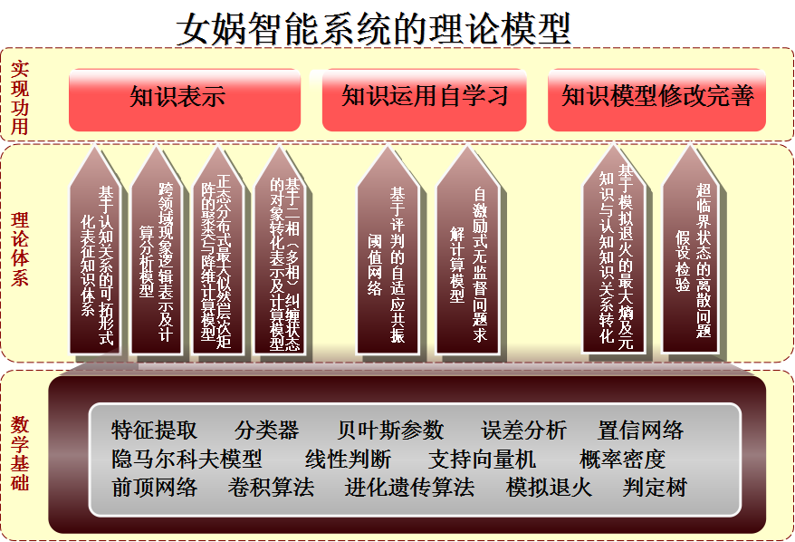

**（7）实现知识与“神经网络”的完美融合**

女娲系统突破了知识表示与神经网络的界限，创造性地提出了“模糊的归模糊，清楚的归清楚”的技术指导方针，在感知、统计领域，使用深度学习这样的模糊算法；在逻辑与认知领域，使用女娲UoW知识表示系统。同时，较好地将两者融为一个网络，并实现相互转换，使系统主动性有了质的飞跃！

**3-3 女娲智能平台的项目特性**

* 第一个以服务形式提供的真正意义上的智能计算。可供个人开发者、研究人员、商业机构用于学习研究或商业用途。
* 在语义层面对自然语言完全理解。包括数字时间概念，特殊语境指代词、同义词以及上下句语义等。
* 支持与语音交互、图像识别、物联网络、智能设备、生物特征识别、机器控制等技术的完美整合，打造AI的完整生态圈。
* 分布式存储，支持扩展空间容纳海量数据。
* “女娲专家系统”提供服务可扩展性强。方便与外部软硬件系统对接，在更丰富的应用场景中实现更智能的应用。能够与第三方知识库或信息库灵活对接。
* “女娲专家系统”提供服务可定制性。可以针对不同的领域和应用场景提供量身定制的服务，并能根据具体领域特点设置特有的优化算法实现具有针对性的结构和性能优化。
* 普通用户无需同服务提供商交互就可享受资源的自助服务。
* 降低用户开发成本，增强用户产品的核心竞争力。
* 可实现自我完善以及不断的丰富和发展。
* 实现数据的共享交换，例如：数据转换、下载、上传等。
* 具有严格稳定的安全机制，确保数据安全。

**3-4 项目系统构成**



**“女娲专家系统”结构**

“女娲专家系统”中的分布式大数据存储层负责整个平台的数据存储，包括基础数据、原始数据、行为数据库、分析中间数据等；女娲大脑核心引擎是整个平台的核心基础，她以龙天公司自主创新的算法理论为基础实现了真正理解式的处理和运算；智能计算层是在女娲大脑核心引擎基础之上构建的应用，实现了语义理解、逻辑推理等重要模块的构建；外部服务层将应用功能打包为一些应用或应用接口，供外部用户或外部系统使用。

**3-4-1 存储层**

“女娲专家系统”要采集大量外部数据进行学习和理解，并对外提供理解式服务。因此其存储层设计要满足两个目标要求：组织海量数据；提供快速检索。为实现这两个目标，“女娲专家系统”存储层设计有如下考虑因素：

* 利用分布式存储机制保证横向扩展性。允许在早期使用较少的存储节点实现完整的平台支持，后期根据需要节点无限制扩展。
* 根据内容分库存储，减少I/O竞争，实现分布计算并行处理。例如：分节点或分存储装置存储知识库、记忆库、领域知识库、Web资源库、各级索引库、特征库等等。女娲核心引擎会根据不同领域和内容的数据特点进行分割，降低磁盘读取频率。
* 设计适合“女娲专家系统”的索引编码方式。根据女娲大脑核心引擎对数据的理解和分析以及分布特性实现更高效的索引。
* 设计适合“女娲专家系统”的压缩算法。根据女娲大脑核心引擎对数据的理解和分析以及分布特性实现更有效的压缩算法。
* 随着人工智能规模的扩大，“女娲专家系统”还将使用云存储及云计算等云服务，助力开发者和企业，帮助他们创造出无与伦比的用户体验。

### 3-4-2 女娲大脑核心引擎

女娲大脑核心引擎是整个“女娲专家系统”的核心构件。它由若干子系统组成，包括：感觉器官系统、记忆库、知识库、情感系统、行为系统、价值体系。首先，外界的信息，经过感觉器官的采集存放在记忆库里，然后对这些信息进行处理，识别出对象和行为。将对象存放到对象库，并根据行为建立对象之间的关系，放在对象关系库。然后对对象进行抽象，总结出类；对对象关系进行抽象，总结出类的关系。无论是类还是对象，都是完全由外界信息构成的。价值系统和情感系统像种子一样吸收外界的信息从而逐渐形成，如同婴儿的成长。

女娲大脑核心引擎特性

* 能完全理解自然语言的语义。
* 能完全理解数字、时间、同义词概念。
* 能完全理解特殊语境出现的指代词和省略语等的含义。
* 能完全理解复杂语句的上下文语义，支持多人交互不同话题问答。
* 能支持对专有名词的识别、理解和记忆。自动学习并纳入分词断句引擎算法中。
* 独有的UoW模型，可建立对世界和人类最贴近的模拟。
* 情感模型可进行情感判断、情感衰减，并影响行为和性格。
* 支持自我反思，整理已掌握的信息，可自我产生新的知识。
* 自我主动联想并正确归类信息。

**女娲大脑核心引擎结构图**

 **3-4-2-1 感觉器官系统**

“女娲专家系统”的感知器官系统负责接收外界的信息进入，包括即时文字、大批量资料、网络搜索引入、声音资源、图像资源、视频资源等的接收或导入，是整个系统接收外界信息的总门户，类似于人类的眼、耳、口、鼻这样的感知器官。在感知器官系统中，各类型感知渠道可以同步或异步并行处理。



**3-4-2-2 记忆库**

记忆库存储感知器官传入的所有信息，是第一手原始记录。系统接收和发出的信息都会形成记忆留存。数据在系统中的结构和模型在这里创建。（另有遗忘体系处理历史留存的记忆，遗忘的记忆可以不会再被查询到）

所有记忆另有后台评价引擎处理信息复用价值、复用度、关联度、访问门槛、可信度等，决定了记忆信息的强弱之分。

女娲大脑核心引擎会在逻辑上建立起一张巨大的信息网络。信息在网络中的各分布存储节点之间实现关联、跳转、检索，从而形成智能思考。

**3-4-2-3 知识库**

知识库是女娲大脑核心引擎的核心构件。主要具有以下功能：

* 对经由感知器官系统进入记忆库中的所有信息进行整理处理。包括归纳，联想，提炼新概念、新类别，识别上下文和关联话题。
* 对记忆信息建立模型，从零散片段信息中理解、归纳出新概念、新知识，整理并存储。
* 根据联想算法归纳新类别，提取共同属性比较，分析归类。
* 根据算法识别上下文语境，整理成一个话题的记忆信息片段。

**3-4-2-4 行为系统**

输出系统将大脑处理结果以一定形式表达给外界。包括文字和语音输出，安装智能装置以后可以产生输出行为、执行动作等。

行为本身也是一种事件，也是系统记忆中留存的一部分，所以也会反思记录。

**3-4-2-5 情感系统**

根据外界输入信息，情感系统提取记忆信息中的情感因素，按照“女娲专家系统”情感模型进行建模，区分对象、事件和动作并进行处理。计算结果会进入情感空间进行处理，形成当前时刻的情感状态。

情感会影响知识库中的计算，影响对记忆的分析，影响归类、反思、联想等引擎的计算结果，进而影响行为系统表现出来的处理。

情感有累积效应，会随着时间的推移影响系统的性格属性。

**3-4-2-6 价值体系**

在女娲大脑核心引擎的“系统空间”内，建立特有的价值体系，对所有输入信息进行评估评价，这是所有记忆和知识处理的根源性依据。

### 3-4-3 智能计算层

智能计算层是在女娲大脑核心引擎基础上应用一些学习算法对数据进行加工之后对上层服务接口展现出来的功能特性。主要包括以下一些功能特征：

3-4-3-1 语义理解

传统的AI或智能搜索技术主要采用基于关键字的查询方式，对于用户的真实意图（言下之意和言外之意）不能准确地理解，返回的查询结果中往往包含很多无用信息，或者信息偏差巨大，不能完全满足用户用人类语言交流和检索的需求。

“女娲专家系统”中智能计算层实现了语义层次的理解，可以给用户提供更为理想的交流应答。它应用了以下核心技术：

1. 女娲系统特有的智能理解（UoW）模型。
2. 独创支持反馈优化的理解式高精度中文智能分词技术。
3. 基于理解评级体系词汇模型的语义分析技术可以有效处理一词多义。
4. 基于自学习机制的反馈进化系统。
5. 独创的索引算法和查询技术。
6. 以女娲大脑核心引擎为基础的理解式排序机制。
7. 基于记忆数据特征知识提取算法的对象抽取技术。

3-4-3-2情境搜索

以女娲大脑核心引擎为基础的情境搜索综合考虑用户在系统中的交互历史和记录的信息，根据用户背景、兴趣爱好以及环境，最终深入理解用户意图，实现准确的交互应答和完全理解。在用户使用互联网服务的各种场景下提供给用户最贴切的搜索服务。智能计算情境搜索有以下特点：

* 个性化理解。不同人在不同环境和时间进行交互会得到不同的应答结果。
* 考虑了上下文背景信息，应答更能命中用户真实意图。
* 在情境中解决歧义语料的不确定性。

除了可以搜索百科常识与固定的检索，由于“女娲专家系统”的定制性，用户可以搜索、获取自己的喜好，比如搜索“女朋友过生日买什么礼物好呢？”或者“晚饭吃点什么好呢？”这类问题。情境搜索功能不会只是去搜索互联网中别人的女朋友过生日时都买了什么礼物，或者搜索别人的晚饭吃什么，而是根据用户以往搜索记录和访问的历史数据挖掘分析出用户特有的性格以及当时的上下文情感，再结合互联网知识和信息，从而给出非常定制化、符合用户个人特殊喜好的选择。

例如，搜索“龙天科技是一个什么样的公司？”如果用户以前搜索的内容大多与投资合作有关，引擎会根据用户历史数据挖掘到的特点给出与投资合作有关的答案。如果用户历史搜索记录都与求职招聘有关，系统会给出龙天科技的招聘信息。

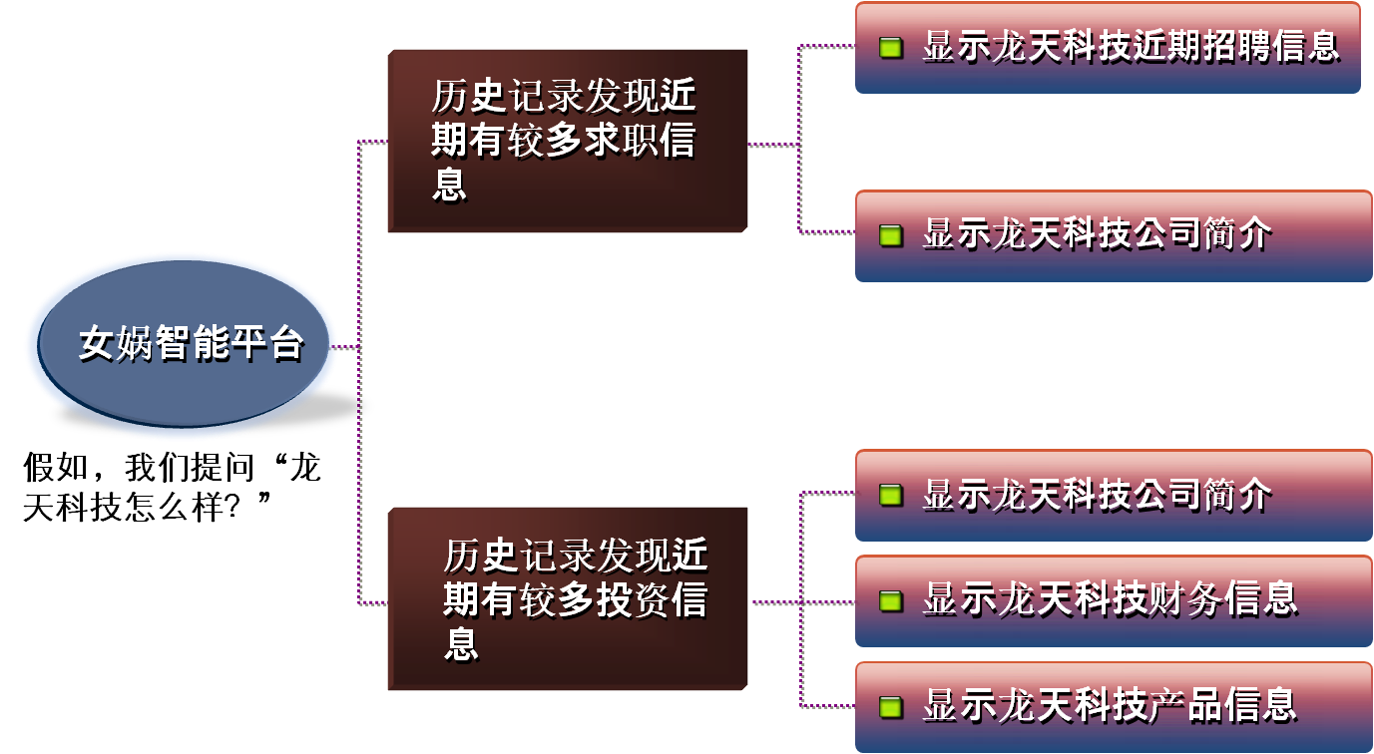

其中，情感和性格的系统处理依托于女娲大脑，“女娲专家系统”对情感和性格有完整系统的模型和处理算法，可以非常贴近人类的情感变化和由性格主导的行为喜好变化。“女娲专家系统”以此为基础展现了独一无二的情感特色，可以为用户提供量身打造的搜索答案，不同的用户搜索相同的问题得到的答案可能是不同的。而传统引擎对于相同问题的搜索永远是相同的，除非两次搜索之间有新的数据更新。

3-4-3-3 联想关联

“女娲专家系统”所提到的联想并不是搜索引擎中常见的热门词智能联想提示，而是依据用户个性化搜索记录对用户的认识和对当前问题的理解进行的全理解式智能信息联想关联检索和推荐。系统产生的交互信息不只是通过输入关键字进行智能模糊匹配的结果，而是经过女娲核心引擎深度理解之后，根据发散产生的信息源联想而来。这样交互信息更能命中用户输入文字背后的“言下之意”，或者给出用户希望得到但无法表述或忘记表述的信息。

3-4-3-4 逻辑推理

“女娲专家系统”智能计算层的逻辑推理体系基于女娲大脑核心引擎实现，包括但不限于传统AI推理的演绎、归纳、逆推等方法。核心基础仍然是女娲大脑对信息的完整理解和模型，以及自我学习和改造的算法体系。

### 3-4-4 外部服务层

“女娲专家系统”通过数据接口、开发接口、定制接口，向外部调用方（包括个人用户、开发者、研究机构、其他服务请求等）提供智能计算服务，服务采取分级授权机制，根据智能计算的层次，可免费，或收取不同的费用（具体见**8-3-2-1 技术服务模式**）。



**“女娲专家系统”外部服务器**

3-4-4-1 数据接口

“女娲专家系统”根据用户需求直接以数据形式提供服务。用户提出具体领域或者指定范围的Web资源集，或者是上传导入的资料文档库。“女娲专家系统”利用全理解核心技术和强大的计算能力对指定领域资源进行抓取、理解和整理，给出用户想要的数据结果。

“女娲专家系统”采用独创的加密和压缩算法，保证了用户数据获取的安全性和效率，并为具体用户定制提供的服务。

根据数据获取难易度和数据量，“女娲专家系统”设置有不同服务等级。

**3-4-4-2 开发接口**

“女娲专家系统”向个人开发者、研究机构研究人员和商业机构提供开发接口，可以将“女娲专家系统”中核心引擎提供的强大理解能力应用到用户自己的产品中，从而实现人工智能技术与终端产品的对接。

使用者需要在“女娲专家系统”注册登录并发起申请，审核通过以后可以开始使用。如有商业用途或者需要提供技术支持的，可能需要支付相应的费用。

3-4-4-3 扩展定制

对于用户的特殊需求，可以由“女娲专家系统”开发团队为专门的业务合作或产品定制提供扩展接口或功能。

**3-5 项目可应用领域**

“女娲专家系统”因其核心技术在AI领域的突破性进展，可提供全理解式智能计算的技术服务，该技术可广泛应用于日常可见的或未来可实现的软件领域与硬件领域。

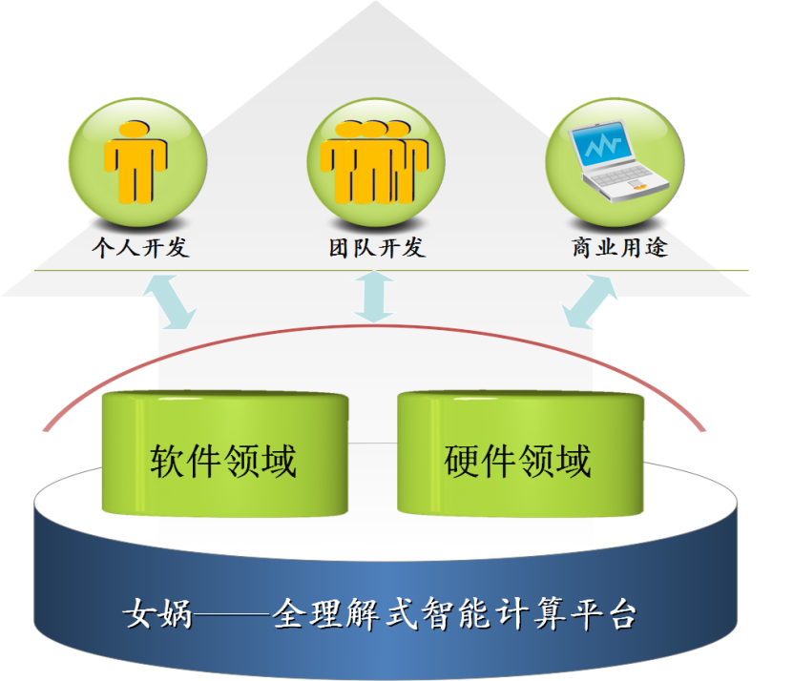

**女娲全理解式智能计算系统的领域应用图**

**3-5-1 “女娲专家系统”在软件领域的应用支持**

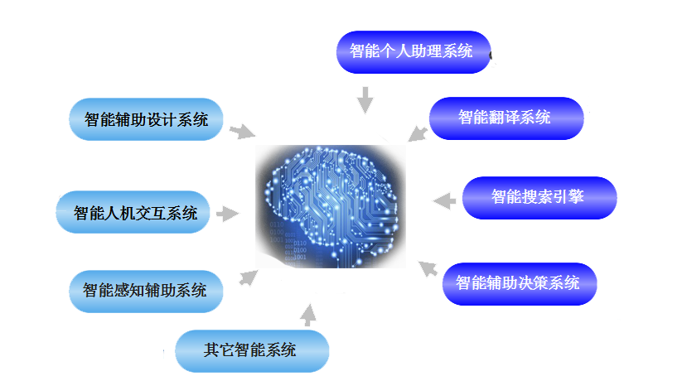

**“女娲专家系统”在软件领域应用支持**

**智能个人助理（Personal Assistance）**

智能个人助理又可分为电脑助理与手机助理两部分，这两种系统可完美实现的关键是对“助理”赋予人性化的逻辑思维能力，在贴近用户思维习惯的前提下，通过文字、语音导航，能更好地协助用户解决日常生活或工作中所涉及的问题。

**智能翻译系统（Translator）**

传统翻译软件提供的自动翻译结果并不准确，要想达到精准翻译的首要前提，就是要让系统明确语句的实际语义。“女娲专家系统”为开发商提供语义的输入、输出接口，解决语句的全理解问题，从而实现近乎完美的翻译。

**智能搜索引擎（精准搜索）**

以自然语言理解技术、联想推理技术为基础的新一代搜索引擎，我们称之为智能搜索引擎。这一全新的搜索引擎要求系统中具有像“女娲专家系统”一样的先进技术。该技术对知识有一定的理解与逻辑处理能力，能够实现分词技术、同义词关联、概念搜索、短语识别等。

**智能辅助决策系统（IDSS）**

数据（大数据）挖掘与分析和各种软件、网页及生产型行业应用等系统均能用到智能辅助决策系统，而添加了“女娲专家系统”技术的辅助系统可帮助用户提高数据的挖掘速度和数据分析的精准度，提供先进的自动规划能力及错误补偿，以更精准的业务服务、自动分析各种信息，为交通运输、工矿企业、资源物流、医疗教育、企业管理、市场销售等提供最佳的决策方案。

**智能辅助设计系统（IDESS）**

智能辅助设计系统中的“女娲专家系统”技术，可以在理解用户设计意图的基础上，自主地进行智能化设计、办公、绘图等工作。更便捷、更智能的人性化服务才是科技产品适应市场竞争的关键要素。

**智能人机交互系统**

智能人机交互系统中运用的关键技术就是人类工程学中的一部分，即让机器拥有逻辑思维、分析能力等接近人类大脑的特征。这其中的逻辑思维就是“女娲专家系统”项目研究的全理解式智能计算技术。基于“女娲专家系统”开发的专家系统，将是多专家协作、多种知识表示、综合知识库、自组织解题机制、多学科协同解题与并行推理、专家系统工具与环境、人工神经网络知识获取及学习机制等最新人工智能技术来实现的具有多知识库、多主体的第四代专家系统。智能人机交互系统的成功实现可应用到个人聊天问答、行业专家系统、公司咨询系统（呼叫中心、自动咨询）等系统中。

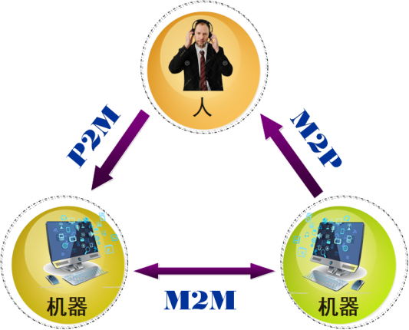

**人机交互模式**

**智能感知（识别）辅助系统**

智能感知（识别）系统，就是使机器在实际应用中能像人类一样主动感知外界事物，并能通过内部系统识别或输出。例如：语音识别系统、视觉识别系统、物联网感知系统等。

目前的感知（识别）系统，都存在着严重依赖统计的问题，而离开了对其核心意义的“理解”，识别率是无法真正提高的。而“女娲专家系统”技术可辅助支持这些系统的核心运作，让其在“理解”的基础上输出。

**其他各种应用智能辅助系统**

“女娲专家系统”还可应用到其他各应用领域，例如：游戏AI支持、金融、交通等领域的大数据分析、SNS分析、教育系统、医疗系统、线上销售、旅游软件、地图导航等等。

**3-5-2 “女娲专家系统”在硬件领域的应用支持**

智能控制（intelligent controls），是指在无人干预的情况下能自主地驱动智能机器实现控制目标的自动控制技术。“女娲专家系统”技术通过与硬件的完美结合，还可实现更多现代化产品的智能化、自动化，帮助人们简化复杂的劳作，提供更为便捷的服务。

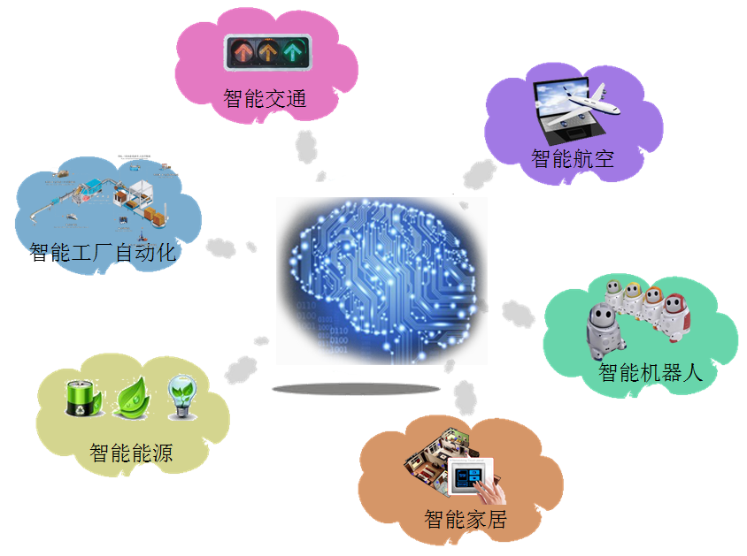

**“女娲专家系统”硬件领域应用支持**

* 智能交通控制系统：交通信息采集技术，交通通讯及服务系统，车载系统，IC卡管理，高速公路机电系统，海、陆、空信息管理控制等。
* 智能航空控制系统：空中机器人、无人系统、航空电子、仪器仪表、遥感、测绘、雷达、通讯、导航、空中管制系统等。
* 机器人控制系统：工业生产、装配业、家务应用、医疗保健、儿童教育、娱乐等。
* 智慧能源控制系统：智慧电网、智慧环保、智慧水务、太阳能、风力发电、行动能源（3C、汽车等）、清洁技术 、电资源智能管理、气资源智能管理等。
* 智能家居控制系统：智能家居安防系统、智能家居用品控制系统、智能楼宇管理系统、智能终端及周边等。
* 智能工厂自动化控制系统：工控系统、监控及数据采集系统、过程自动化控制系统、过程自动化解决方案、工厂自动化控制系统等。

**3-6 未来项目的可控性**

特斯拉的CEO伊隆·马斯克(Elon Musk)在公开演讲中，多次对AI技术未来的发展感到担忧。英国科学家霍金也提到过人工智能可能会毁灭人类。那么，人工智能真的会威胁到人类的生存吗？我们又应该采取什么样的措施，以确保人工智能给人类的发展带来美好的前景，而不是可怕的灾难？

“女娲专家系统”在开发前期就已经充分思考了AI的安全问题，从各方面避免在未来出现威胁人类生存的可能性，主要从理论基础、预防与监测、技术的可实现性等几方面确保项目的可控性：

1. “女娲专家系统”的理论基础为逻辑与认知系统。目前Google、Facebook、微软、百度、IBM采用的神经网络系统，由于其数据结构、对象关系隐藏在网络中，人类无法识别和掌握，所以带有极大的风险性。而女娲大脑通过对数据的自我逻辑分析实现对事物的认知，人类能够加以识别，所以从理论基础上保证了可控。
2. 向女娲大脑中注入公约芯片，限定其遵守不危害人类等规范。
3. 通过循环式安全交流，实时监测女娲大脑的思维动态。女娲智能平台将通过独立的系统对女娲大脑及其知识库进行轮询，当发现其回答异常时，将自动触发报警装置，监控人员可根据情况采取必要措施。
4. 在女娲大脑设置自动毁灭程序。当我们监测到威胁存在时，可启动毁灭程序。



**“女娲专家系统”监测流程图示**

当然，就我们目前所能实现的技术而言，我们要想真正达到AI的预想智能效果，其实还有很长的一段路要走，现阶段考虑人工智能真正自发地对人类产生威胁还为时尚早。因此，我们目前不必过多地担心AI未来的安全隐患，否则将会对科技进步产生极大阻碍。

**3-7 项目整体规划**

“女娲专家系统”项目的整体实现规划分为以下三阶段：

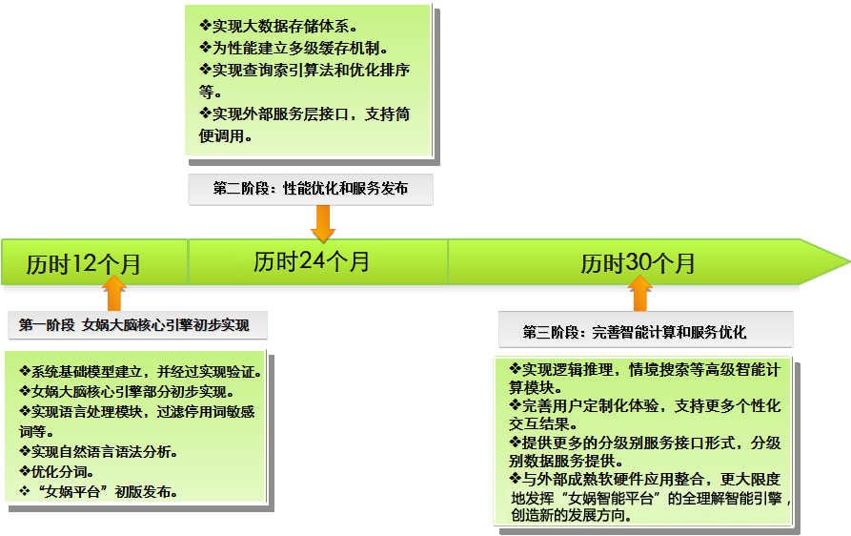

**项目阶段规划图**

### 3-7-1 第一阶段：女娲大脑核心引擎初步实现与完善（12个月）

* 系统基础模型建立，并经过实现验证。
* 女娲大脑核心引擎部分初步实现。
* 可以实现理解简单的知识，并记忆；
* 完成基于已掌握信息，实现简单问答；
* 可理解指代词，缩略语等；
* 简单实现从交互信息中整理提取知识；
* 简单动作的理解和处理；
* 建立情感情绪处理模块，形成性格，与外部交互情况可以对性格产生影响；
* 交互和对知识的理解及响应都收情感状态影响；
* 情感的起伏变化和衰减。
* 实现语言处理模块，过滤停用词、敏感词等。
* 实现自然语言语法分析。
* 实现逻辑推理、分析。
* 优化分词。
* “女娲专家系统”初版发布。

### 3-7-2 第二阶段：性能优化和服务发布（24个月）

* 建立完善的知识整理功能。
* 具备联想意识，可以将不相干事物的共同点近似点联想类比，形成新的认识；
* 像人类一样可以记忆和遗忘知识；
* 情绪引擎完善，理解和处理复杂知识，复杂动作；
* 实现多人同时交互功能。
* 理解上下文信息；
* 支持丰富感知器接收信息。前版本以文本处理为主，本版本引入图片、影音等多媒体资源及互联网资源处理。实现对多种丰富感知器的情感处理和反思引擎。
* 实现大数据存储体系。
* 为性能建立多级缓存机制。
* 实现查询索引算法和优化排序等。
* 实现外部服务层接口，支持简便调用。
* 发布2.0版本。

### 3-7-3 第三阶段：完善智能计算和服务优化（30个月）

* 发布3.0版本。
* 实现情境搜索等高级智能计算模块。
* 完善用户定制化体验，支持更多个性化交互结果。
* 情感、性格模型完善。
* 提升核心大脑的抽象思维能力（例如：对艺术，审美，哲学思想的理解和表达）。
* 根据其数据发展历程，形成自我的个性和喜好倾向。
* 实现智能自改造，自升级的核心模块，并验证。
* 优化各中枢算法，包括逻辑规则方面和应用环境方面。
* 提供更完善的分级别服务接口形式、分级别数据服务。深度挖掘和分析。
* 针对专门产品应用方向做定制分支版本及优化。
* 与外部成熟软件应用整合，更大限度地发挥“女娲专家系统”的全理解智能引擎，创造新的价值方向。
* 结合硬件技术发展最新水平，植入强大的女娲智能核心，创作新的软硬件结合体产品，创造新价值。

**四、市场营销分析**

**4-1 市场简介**

近年来，AI技术在智能问答、精准搜索、机器翻译等领域得到了重要的应用，但现阶段因人工智能技术的局限性，导致应用的产品技术性不高、操作不智能、精准性差等。而产品智能化的浪潮正不断提升着消费者的预期，使AI应用产生了巨大的市场空间。此时，如果在市场中适时推出满足消费者、开发者迫切需求的AI技术服务平台，必将产生巨大的经济价值与社会价值。

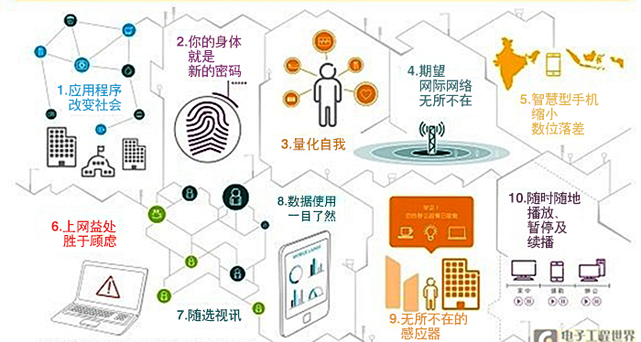

**智能时代用户十大消费趋势**

**4-2 行业性市场分析**

人工智能是人类技术的终极目标之一，几乎所有需要人类智能的行业，都可以视为人工智能的潜在市场。一旦突破了“奇点”并进行应用，人工智能最终会将世界变成一个“开放的”智能接口界面。利用人工智能作为平台，可以有效利用环境背景，个人偏好以及最简单的互动模型，组成一个个神奇的组合体，而参与其中的服务和应用程序将会有极大的发展机遇。

因此，人工智能平台未来的市场规模、价值都难以准确预估。目前能够收集到的关于人工智能市场的数据非常稀少，而且业已过时。例如，根据Business Communication Company(BCC) 2003年4月出版的资料指出，到了2007年，整个人工智能产业产业将超过210亿美元，而从2002到2007年的每年平均增长率将是12.2%；单单2002年，人工智能产业的产值就达到119亿美元。这样的数据对于整个人工智能的发展来说，只是冰山一角，更大的空间是藏在水面之下的。

龙天科技从“女娲专家系统”能够提供支持的应用角度出发，对人工智能市场规模较大的领域，从软件领域，例如搜索引擎、智能语音系统、智能翻译等；硬件领域，例如智能家居系统、机器人等方面，对“女娲专家系统”市场进行了初步汇总，认为人工智能行业的市场价值将达到亿亿美元的数量级。同时，随着人工智能智能程度的增长，其市场规模还将持续放大。而从事人工智能领域的佼佼者中，也将产生人类历史上第一个10万亿美元级别的公司。

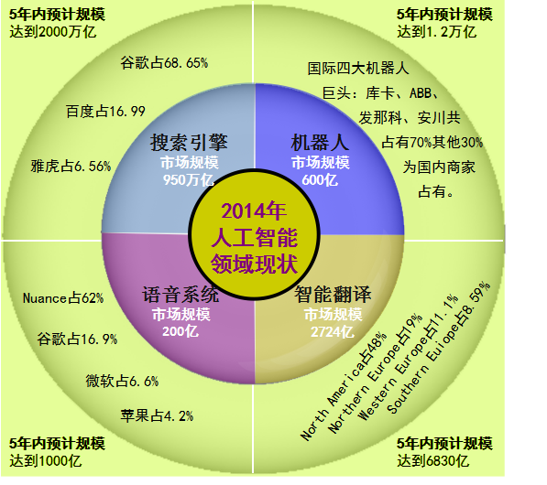

**人工智能现有行业领域市场规模**

下面，龙天科技从现有行业领域、人工智能智能程度对市场的影响两个方面，对“女娲专家系统”的市场进行了分析，仅供参考。

**4-2-1 现有行业领域市场分析**

**4-2-1-1 搜索引擎系统**

据悉，从2007年9月开始，中国网民成为世界上首个月搜索量超过100亿次的国家。到2009年年底，我国搜索引擎用户达到2.8亿人，年增长7834万人，年增长率38.6%。截至2013年年底，我国共有网民6.18亿人，网民中79.3%都是搜索引擎用户。

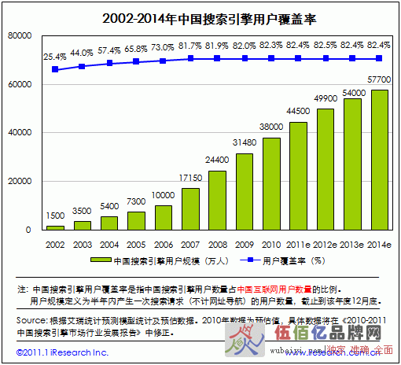

**2002年-2014年中国搜索引擎用户覆盖率**

中国搜索引擎市场的市场规模在2012年高速增长。据易观智库统计，2012年全年中国搜索引擎市场规模达283.3亿，较2011年增长51.1%，2013年中国搜索引擎行业市场规模为393.2亿元，同比增长40.1%。2014年增长速度有所下滑，但仍稳定在40%以上。预计到2015年，中国搜索引擎市场规模将达950亿，较2012年增长235.3%。

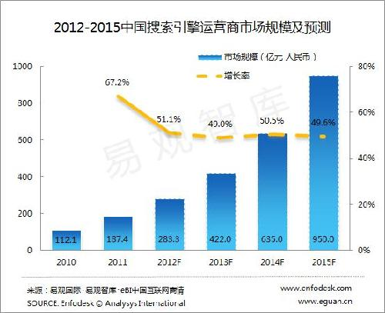

**2012-2015年中国搜索引擎市场规模预测**

根据CNZZ数据统计，截止至2013年11月，百度搜索市场占有率为61.18%，略有下降。360搜索的占有率份额为22.14%，环比提高了0.8个百分点。搜狗搜索占有率为12.01%，环比提高了1.6个百分点。谷歌搜索引擎的占有率份额为1.68%，环比基本持平。

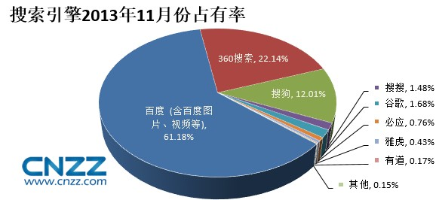

**2013年中国搜索引擎市场占有率**

目前的搜索引擎，提供的主要是链接而不是信息，其实并不能真正“理解”用户的搜索需求，智能搜索是未来的大势所趋，而解决这一难题的**“女娲专家系统”提供基于理解的搜索结果，会在未来根本性地颠覆现在的搜索引擎格局及市场份额。**

同时，据分析，未来像AdWords这样的搜索引擎广告市场将会消失，更多的将会是一种基于消费的交易模式，各种类型的品牌将会竞争，成为最好的那个服务源，消费者只需为最好的那个服务买单。可编程互联网最终会到来，而按效果付成本（Cost Per Action）模式将会成为主流。

**4-2-1-2 智能语音系统**

据工业和信息化部电子科学技术情报研究所数据显示，2012年，Nuance、谷歌、微软、苹果、IBM、科大讯飞五家龙头企业占据全球超过95.0%的市场份额。Nuance自2005年与ScanSoft公司合并后，成为全球最大的语音技术厂商，占有全球62.0%的语音市场。2012年，苹果凭借Siri迅速抢占全球智能语音市场，占据近4.2%的市场份额。IBM是通过在语音识别和机器翻译产品方面的持续发力，占据超过4.0%的市场份额。

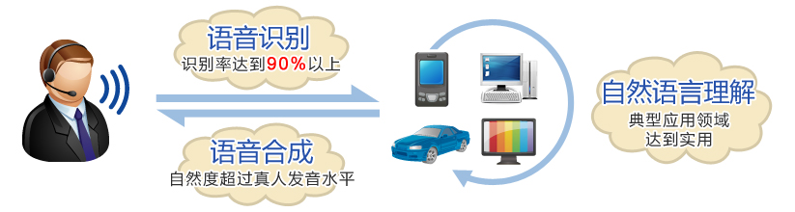

**语音识别系统的基本模型及现状**

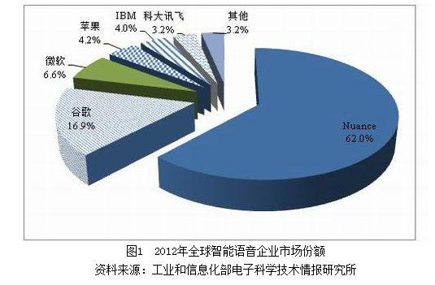

**2012年全球智能语音企业市场份额**

根据统计，中国智能语音市场去年新增1100万用户，今年上半年激增6000万。对中国市场来说，语音产业的规模不可估量。

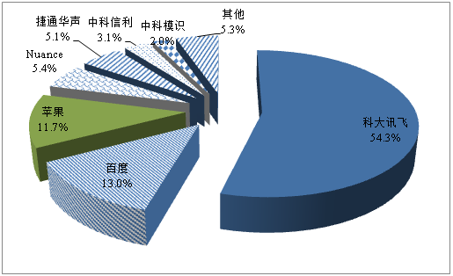

**2012年我国智能语音市场份额**

预计未来四年内，以语音识别产品替代个人电脑键盘的市场年增长率将达50%，市场总值从4210万美元增加到3.14亿美元。而加入智能化的语音识别技术，其市场年增长率更会突破80%。智能语音技术的研究周期长、投入大，使其具有较高的进入壁垒。在全球范围内，虽然已有Nuance、IBM、微软、Google、科大讯飞等大型开发商竞争，而这些开发商的核心技术均达不到使其产品完全智能化的水平。**由于“女娲专家系统”能够对语音结果进行更智能的修正，她的出现将会轻松打破未来智能语音市场的竞争格局。**

**4-2-1-3 智能建筑、家居系统**

根据《 中国智能建筑行业发展前景与投资战略规划分析报告》显示，2012年我国新建建筑中智能建筑的比例仅为26%左右，远低于美国的70%、日本的60%，市场拓展空间巨大。面对中国庞大的需求市场，中国建筑智能化领域市场在2005年首次突破200亿，2012年达到861亿元，预计该行业将以年均20%的速率增长，在2015年产值将达1240亿元。

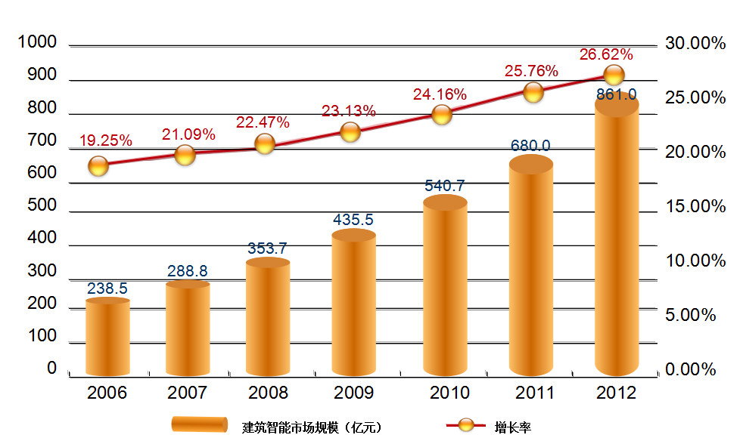

**2006年-2012年我国建筑智能市场规模统计**

同时，根据国际物联网贸易与应用促进协会发布的《2013年度中国智能家居行业研究报告》，2012年国内智能家居市场规模约为24.9亿元，同比增长20.29%，预计到2017年，市场规模将达到80亿元，复合增速约26%。

国际上，继2014年初谷歌收购Nest之后，苹果也发布了智能家居平台Homekit，以开放系统平台模式无缝整合家居设备。国内传统家电厂商及互联网企业也纷纷在智能大家电上发力，推出众多智能产品，智能家居最先得到开发的应用场景在客厅娱乐服务领域，从智能电视、智能机顶盒开始，还有智能路由器。其中，智能路由器被认为有望成为智能家居的中枢。

如果算上智能建筑、智能物业设备，2013年国内智能家居产值达1000亿元，到2020年有望整体突破万亿元，市场潜力巨大。

**智能家居设备与技术的兴起主要有以下原因：**

* AI技术的日渐完善，让智能家居的实现有了坚实的基础。
* 社会发展迅速，人们对生活要求越来越高。
* 居住安全性、舒适性、智能化以逐渐受到广泛关注。

传统智能家居发展了近20多年，至今为止取得了一定的进步，但技术落后、观点陈旧、创新乏力一直是中国传统智能家居企业的整体特征。在我国，虽然部分企业在AI技术上取得了一定突破，但我们也应该理性地看到产品技术落后仍是当前我国智能家居行业的重要特征。今后，由于**“女娲专家系统”在智能控制方面的优势，将给传统智能家居带来全新的产业机会。**

**4-2-1-4 智能机器人**

随着人工智能、大数据、移动互联网、传感器等科技的不断发展，智能化设备有望扮演终端角色。2012年全世界共卖出300万台家庭服务机器人，产值达到72亿，而据预计，2013-2016年总产值将达到336亿。随着PR(个人机器人)时代的渐行渐近，未来总产值或达到万亿美元。

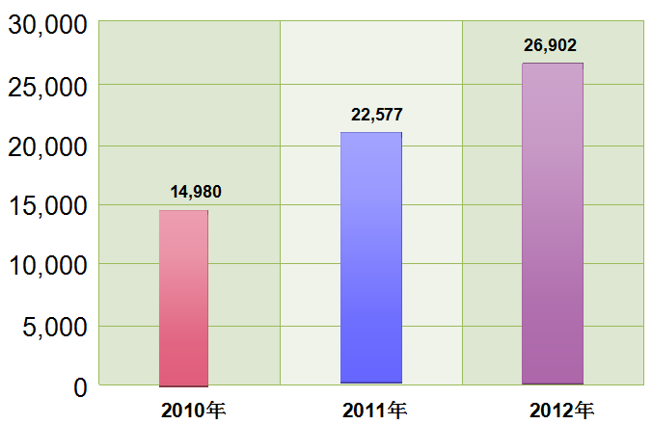

**2010年-2012年中国机器人市场销量**

在全球，日本是世界上机器人开发和研究最发达的国家之一，2010年产量占全世界年生产的50%。韩国政府也在积极开发家用机器人，计划到2020年让每个韩国家庭都拥有一个能做家务的机器人。

在中国，工业机器人市场表现强劲，市场容量不断扩大。2012年中国工业机器人销量达到26902台，同比增长19.2%。预计到2015年，中国机器人市场需求总量将达35000台，占全球比重16.9%，成为规模最大的市场。

**“女娲智能”，将真正意义上的为机器人安上“大脑”，实现机器人走进工矿企业、千家万户，为人类服务！**

**4-2-1-5 智能翻译市场**

目前，许多号称智能化的翻译工具言过其实，翻译的句子错误百出，着实让人摸不着头脑。甚至一些知名IT厂商推出的翻译工具也无法达到理想的翻译效果。

与此同时，翻译市场却正在以每年15%左右的速度递增，预计2014年将达到400亿美元，到2020年将达到700亿美元左右。考虑到有相当一部分翻译用户并没有使用专业型翻译公司或人员，翻译市场的规模将会更大。同时，随着因特网的普及，经济的全球化进程，翻译的必要性日益增加。据ABI公司的分析家AmyBasta分析，全世界需要翻译的网页将年均递增约23%。**全球语言服务行业市场规模**

**机器翻译的现状：**

**机器翻译被列为20世纪世界科技十大难题之一。**

**目前的翻译结果可读性、准确性很差，与其去修改还不如重新人工翻译一遍省事，更达不到意境上的“雅”。**

**现有翻译软件的基本原理：**

**使用语法、规则等模板**

**基于词频（统计）选择最大可能性的结果、模板统计的模糊识别**

**对单词及模板进行排列组合**

**迂回桥接战术，例如中文到泰文，实际上是中文到英文，英文到泰文**

**挑战机器翻译领域的核心：**

**基于自然语言理解。真正的智能翻译应在某种程度上是一种“理解”式翻译。**

|  |  |  |  |  |  |  |
| --- | --- | --- | --- | --- | --- | --- |
| **Region** | **Market Share** | **2009**  **USD M** | **2010**  **USD M** | **2011**  **USD M** | **2012**  **USD M** | **2013**  **USD M** |
| North America | 48.5% | 11284 | 12769 | 14448 | 16347 | 18497 |
| North Europe | 19% | 4421 | 5002 | 5660 | 6404 | 7246 |
| Western Europe | 11.1% | 2583 | 2922 | 3307 | 3741 | 4233 |
| Southern Europe | 8.59% | 1999 | 2264 | 2559 | 2895 | 3276 |
| Asia | 7.67% | 1785 | 2019 | 2285 | 2585 | 2925 |
| Eastern Europe | 4.49% | 1045 | 1182 | 1338 | 1513 | 1712 |
| Lation America | 0.35% | 81 | 92 | 104 | 118 | 133 |
| Africa | 0.18% | 42 | 47 | 54 | 61 | 69 |
| Ocecnia | 0.13% | 30 | 34 | 39 | 44 | 50 |
| **Growth Totals** | **100%** | **23267** | **26327** | **29789** | **33706** | **38138** |

**来源：Language Service Market 2010，Common Sense Advisory**

据测算，如果有能够较好使用的“智能翻译”服务，其市场将能够达到创纪录的5000亿美元，甚至有可能突破万亿美元。

**女娲智能平台具有先进的自然语言理解技术，在机器翻译方面具有天然的优势，一旦形成产品，将为用户提供高质量的“专家级”翻译！**

**4-2-2 人工智能的智能程度对市场的影响**

人工智能的智能程度越高，其能够支持的应用越多，可获得收益的领域越多，市场规模也将随之扩大。龙天科技根据人工智能技术在开发、实现层次方面的不同，对人工智能的智能程度进行了层级划分，并对其市场规模进行了预估。

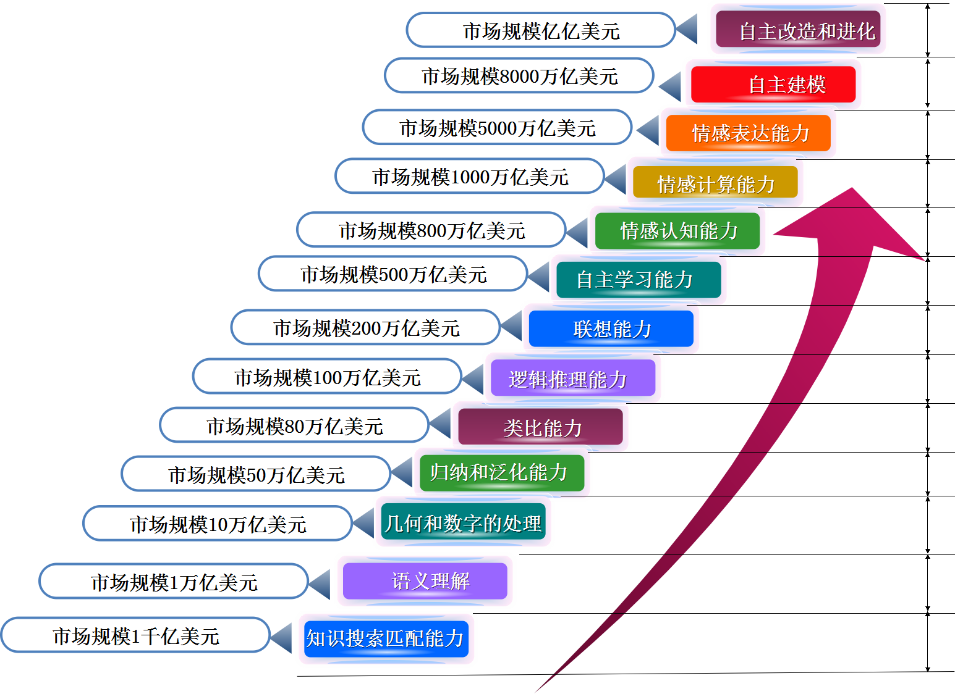

**AI技术层次与市场规模关系**

**4-3 “女娲专家系统”市场营销分析**

**4-3-1 “女娲专家系统”的核心价值**

女娲智能平台的应用，对于客户而言，最核心的价值体现就在于：**向市场推出最先进的AI技术，构建出符合市场需求的高智能、高理解、高精准的产品**。

**4-3-2 “女娲专家系统”的用户价值**

* 占据行业领先位置，大幅提升企业市场份额。
* 引领企业进行技术创新。
* 降低企业开发成本、提高工作效率。
* 提升企业发展速度。

**4-3-3 总体发展目标**

“女娲专家系统”坚持技术开发与市场开发并重的战略，以多种方式整合市场资源，发挥核心技术的领先优势，以技术挖掘市场，不断增强市场核心竞争力。我们将以成为经营规模化、市场国际化、技术领先化作为平台总体目标。具体目标如下：

* 1年内完成平台基础开发工作。
* 3年内与国内龙头企业建立战略合作关系。
* 4年内自主研发智能产品应用。
* 3-4年完全打破现有应用的市场格局，成为行业领军企业。
* 4年内占有人工智能技术市场80%份额；
* 5年内开发国际市场，与国际企业建立战略合作关系，成为技术领先国际知名企业。
* 5-8年内公司上市。
* 5-10年内在硅谷开设人工智能研究院。
* 10年内成为首个市值达到10万亿美元的企业。

**分期市场目标**

**雏形期（12-36个月）**

|  |  |  |  |  |
| --- | --- | --- | --- | --- |
| **营销对象** | **收取费用** | **营销模式** | **利益分配** | **市场占有率** |
| 个人 | 免费 | 平台经营 | 70% | 50% |
| 创业企业 | 免费/少费用 | 平台/用户经营 | 70%/50% |

**发展期（36-60个月）**

|  |  |  |  |  |
| --- | --- | --- | --- | --- |
| **营销对象** | **收取费用** | **营销模式** | **利益分配** | **市场占有率** |
| 龙头企业 | 高额费用 | 战略合作 | 0% | 80% |
| 大中型企业 | 正常费用 | 用户自营 | 50% |
| 国内用户 | 平台自建 | 平台自营 | 100% |

**成熟期（60个月-）**

|  |  |  |  |  |
| --- | --- | --- | --- | --- |
| **营销对象** | **收取费用** | **营销模式** | **利益分配** | **市场占有率** |
| 国内企业 | 高额费用 | 用户自营/平台合作/平台经营 | 协商分配 | 95% |
| 国内用户 | 平台自建 | 平台自营 | 100% |
| 国外企业 | 高额费用 | 用户/平台经营 | 0%/50% | 80% |

**4-3-4 营销战略**

“女娲专家系统”将采用授权许可方式向各行业智能应用开发商提供人工智能核心技术服务，以及依据龙天科技各阶段研发成果为客户提供个性化定制开发服务。

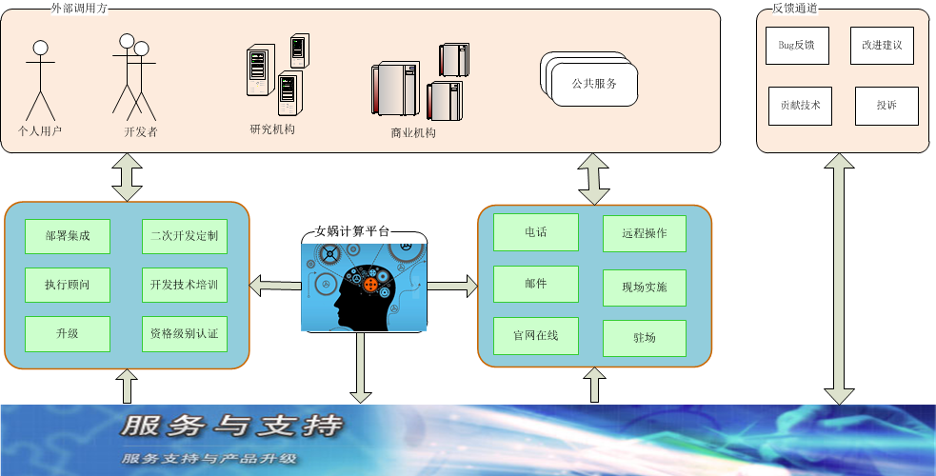

**女娲营销模式图**

在营销模式上，平台采用了“**普通数据免费+专业数据收费+战略合作**”的运营模式。我们采取面向巨头公司收费或战略合作，对商业性企业提供专业性收费或部分免费等方式。在提供的开发服务中不转让“女娲专家系统”核心技术所有权。

**4-3-4-1 4P营销组合**

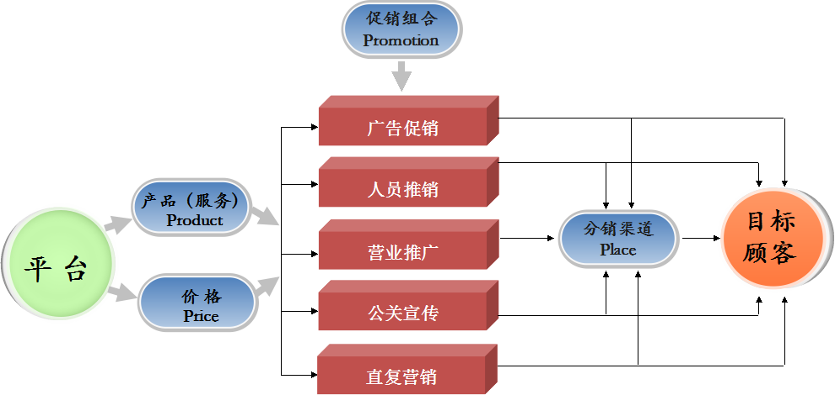

**4p营销组合示意图**

**“女娲专家系统”4P组合营销优势分析**

|  |  |  |  |
| --- | --- | --- | --- |
| **产品** | **价格** | **分销渠道** | **促销模式** |
| 技术具有领先性。 | 企业分级收费。 | 战略合作模式扩展知名度。 | 个人用户合作开发，免服务费用。 |
| 产品应用领域广泛。 | 通用数据免费。 | 普通用户市场，增加市场占有率。 | 战略性合作伙伴，在互惠互利的前提下，可减、免技术服务服用。 |
| 提供便捷的技术服务。 | 专业数据收费。 | 开发自营产品，增加销售渠道。 | — |
| 市场需求量大。 | — | — | — |

**4-3-4-2 4C营销组合**

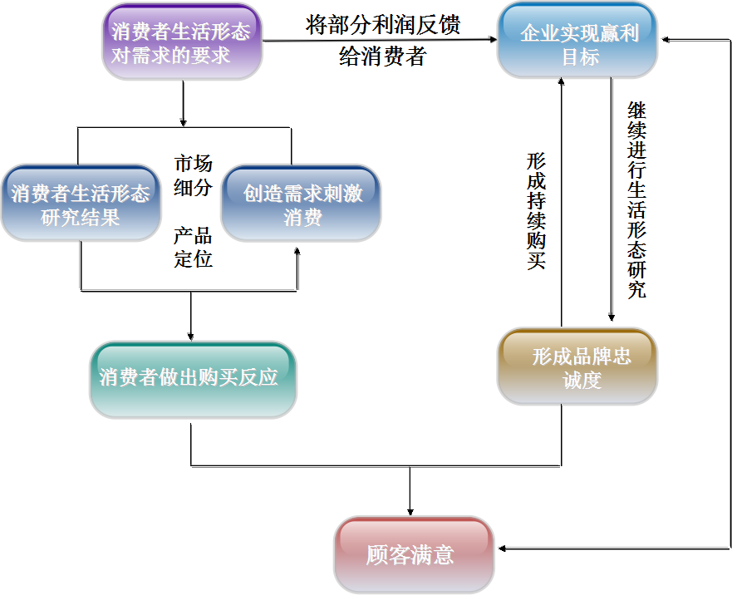

**4C营销组合构成图**

**“女娲专家系统”4C营销模式优势分析**

|  |  |  |  |
| --- | --- | --- | --- |
| **消费者** | **成本** | **便利** | **沟通** |
| 对AI技术需求日益提升。 | 单独研发成远远高于平台技术服务成本。 | 平台提供不同的数据接口，方便进入。 | 客户服务体系，便于用户信息咨询。 |
| 现有AI技术不能满足用户的研发需求。 | 个人用户享受平台免费技术服务。 | 网上认证体系，用户可自主申请。 | 定期举办售后技术培训。 |
| — | — | 技术培训体系，便于用户使用平台技术。 | — |

**4-3-4-3 具体营销策略**

**“女娲专家系统”根据发展目标制订具体营销策略如下：**

* **先小后大、先易后难。**个人用户与初创型企业，在技术发开上处于弱势群体，所以这一用户市场有巨大发展空间。由于平台提供部分免费技术支持与个性化服务制定，个人用户与初创型企业更容易接受这样的模式，从而快速开发产品并面向市场发布。初期女娲智能平台可通过这些产品的市场运营，提高市场认可度。
* **平台简易数据免费，对更高级的数据分析实行许可授权。**对于大众型开放数据，我们只收取少部分费用或直接免费使用。这种低价入市的策略，使用户能以较低的门槛尽快的接触到“女娲专家系统”，从而保证“女娲专家系统”能以最短的时间成为主流技术平台，进而发展成为标准性行业技术。
* **建立通畅的市场渠道。“女娲专家系统”**的渠道策略是要和国内各领域能力最强的企业结成战略合作伙伴，利用合作伙伴的渠道优势和品牌优势，使平台能在短时间内接触到大量用户及收集海量信息，达到互利互惠的共赢目的。
* **捆绑具有大数据的企业或应用程序开发商。**借用拥有大数据企业的广阔资源，提供“女娲专家系统”核心技术。通过资源交换、定制服务、系统开发等达成战略合作关系，进一步扩大市场份额。
* **积极和国内外开发商开展深层次的合作。**为开发商提供二次开发、个性化定制等功能。
* **根据市场发展的需要，选择有示范性、代表性的行业应用项目进行开发，推出自主技术解决方案。**“女娲专家系统”可自主开发市场上常见但不完善的技术产品，包括但不限于专家系统、问答系统、搜索引擎、客服问答系统、个人助理、机器人、智能家居等。一是起到市场示范的作用，为平台的宣传推广提供素材，提升产品形象，打消用户顾虑；二是平台可接触到行业合作伙伴，为发展行业合作提供机会和积累资源。
* **通过产品宣传、新闻炒作、技术争论、应用比赛、展会、评奖方式吸引业界关注“女娲专家系统”技术，提高公司知名度，引起专业人士的兴趣。**
* **开发国际市场。**因为“女娲专家系统”的技术领先优势，使它不仅是面向国内市场，也是可以扩展到全球推广的技术。同时，由于欧、美、日等国外市场的应用程度要大大高于国内，应用环境也远远好于国内，因此，有着更广阔的市场空间和利润空间。在五年左右的时间，“女娲专家系统”将逐步开发国际市场。
* **在硅谷开设人工智能研究院。**这将是龙天科技首个设立在海外的研发基地，以加速对人工智能的开发步伐。硅谷研究院将以人工智能的未来探索为主要研究方向，通过对全球先进技术的研究和分析，提升人工智能领域的研发能力。

**4-3-5 市场营销的保障措施**

根据“女娲专家系统”的特点，龙天科技将**以具有优势的核心技术为中心，向技术支撑层及应用层面进行业务拓展，力求建立的全方位保障体系。**

* 技术保障：世界独有的全理解式智能计算平台。
* 应用保障：提供多行业、多产品的数据接口。
* 需求保障：技术满足市场需求，引领科技进步。
* 体验保障：免费的线上体验和丰富的数据下载。
* 服务保障：支持系统培训、售后服务、故障维护等。

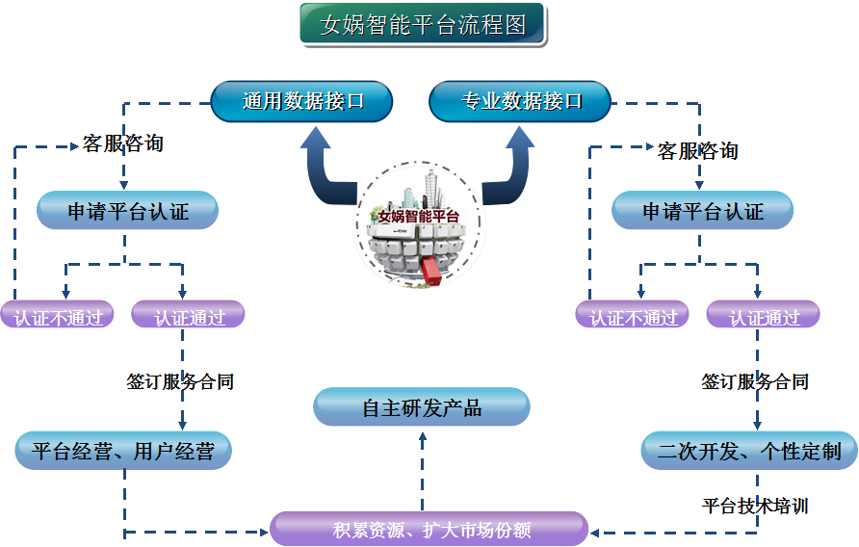

**女娲智能平台业务流程图**

* **建立平台合作许可体系。**在平台的不断开发中，我们将源源不断地更新女娲智能平台的创新技术，对于想要合作的商业伙伴，我们提供线上许可申请体系，通过申请并最终达成合作的商业伙伴，我们会提供技术许可证明。
* **建立应用认证中心。**类似于苹果iPhone的“应用商店”，该中心是负责“女娲专家系统”的认证工作的权威机构。开发者的应用必须通过认证中心认证，张贴“Nvwa Support（女娲支持）”标志，在用户消费时，女娲智能平台与其按照一定比例分成。
* **建立平台客服。**为了能保障用户得到的技术服务能落实执行，平台设置独立的客服系统接受客户的咨询与投诉，保证客户能够得到等价的服务内容与保证服务质量。
* **建立平台培训体系。**平台定期将向技术开发用户提供集中式免费技术培训。对于有能力自行维护并合法取得平台认证的客户，我们将本着提升人员技术水平的原则，提供完整的技术文档，并提供适当培训，具体培训内容、培训费用和时间安排将按双方协议。

**4-3-6 市场推广方案**

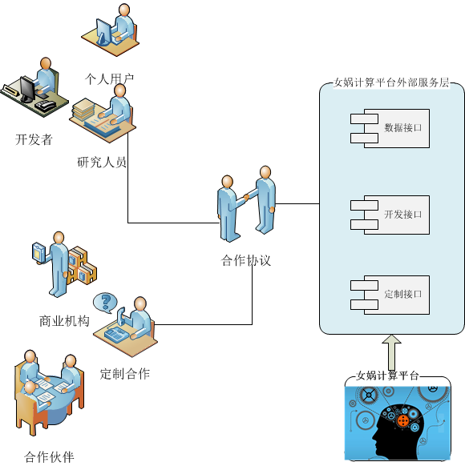

**“女娲智能”平台合作关系图**

**4-3-6-1 合作伙伴推广**

**“女娲专家系统”将向在不同领域具有优势地位和资源的合作伙伴借力，形成利益共同体。**“女娲专家系统”可与各应用领域的龙头机构建立和合作关系，将之发展成为自己的合作伙伴、客户和渠道。通过对合作伙伴数据的采集与收纳，将客户捆绑为利益共同体，加速产品与服务的推广。

“女娲专家系统”并不是希望只做单纯的技术提供方，我们认为与企业合作的关键，是在互利互惠的基础上找到合作的商业模式。龙头企业用户群与渠道优势将为“女娲专家系统”业务拓展提供巨大空间，因为用户群永远是互联网企业的灵魂，当有数亿用户时，我们的创利能力也随之大幅上升，从而带动平台价值的上升。

**4-3-6-2 开发者与使用者推广**

**各领域的开发者及使用者，可以丰富“女娲专家系统”的应用，扩充其逻辑计算数据库。**

通过“女娲专家系统”，为面向各领域的广大创业者和海量用户提供产品开发及技术服务能力，与开发者形成互惠共利的共生关系。

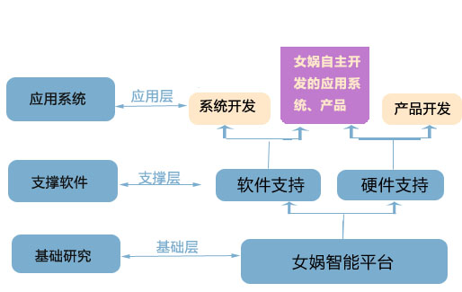

**女娲智能产业价值链解析图**

每一项智能产品的成功研发，在未来都可能为平台提供海量用户。我们的商业模式是通过与开发者的合作，共同打造产业生态链。我们之所以采用这种商业模式，是因为“女娲专家系统”具有前瞻性、突破性的核心技术，这在为打造产业生态链提供了必要的条件。

**五、项目建设方案**

**5-1项目实施重点**

**5-1-1 项目实施内容**

包括“女娲专家系统”的开发、市场营销、产品支持服务等。项目实施将全部由龙天科技负责。

**5-1-2 项目实施重点和关键**

* “女娲专家系统”的技术开发是整个项目的实施重点。
* 项目实施的关键是向市场推广核心技术，直至其成为事实上的行业标准。

**5-2 项目组织架构规划与管理**



为了更好地保证“女娲专家系统”的技术开发及市场营销工作，沈阳龙天科技有限公司将按照现代企业制度建立，实行董事会领导下的总经理负责制，以事业部为责权利划分单位，建立事业部为主导的新型企业架构。企业职能部门的设置基本原则是：组织指挥统一，管理高效精干，职能协调灵活。

**5-2-1 各部门人员定额**

**管理人员编制表**

| **部门** | | **职位** | | **定 员** | | | | | | | | | **备注** |
| --- | --- | --- | --- | --- | --- | --- | --- | --- | --- | --- | --- | --- | --- |
| **2015年** | **2016年** | | **2017年** | | **2018年** | | **2019年** | |
| 董事长 | | 董事长 | | 1 | 1 | | 1 | | 1 | | 1 | |  |
| 总经理 | | 总经理 | | 1 | 1 | | 1 | | 1 | | 1 | |  |
| 副总经理 | | 副总经理 | | —— | —— | | 1 | | 1 | | 1 | |  |
| 行政事业部 | | 部长 | | —— | —— | | —— | | —— | | —— | | 办公室主任兼 |
| 办公室 | | 办公室主任 | | 1 | 1 | | 1 | | 1 | | 1 | |  |
| 文员 | | 1 | 1 | | 2 | | 2 | | 3 | |  |
| 人力资源部 | | 部长 | | 1 | 1 | | 1 | | 1 | | 1 | |  |
| 职员 | | 1 | 2 | | 2 | | 2 | | 3 | |  |
| 质量管理部 | | 部长 | | 1 | 1 | | 1 | | 1 | | 1 | |  |
| 职员 | | —— | 2 | | 2 | | 2 | | 3 | |  |
| **小计** | | | | **5** | **8** | | **9** | | **9** | | **12** | |  |
| 财务总监 | | 财务总监 | | —— | —— | | —— | | —— | | —— | | 财务部部长兼 |
| 财务部 | | 部长 | | —— | 1 | | 1 | | 1 | | 1 | |  |
| 职员 | | —— | —— | | —— | | —— | | —— | | 会计部部长兼 |
| 会计部 | | 部长 | | 1 | 1 | | 1 | | 1 | | 1 | | 兼会计 |
| 会计 | | 1 | 2 | | 2 | | 2 | | 2 | |  |
| 出纳 | | 1 | 2 | | 3 | | 3 | | 3 | |  |
| 审计部 | | 部长 | | —— | 1 | | 1 | | 1 | | 1 | |  |
| 职员 | | —— | 1 | | 1 | | 1 | | 2 | |  |
| **小计** | | | | **3** | **8** | | **9** | | **9** | | **10** | |  |
| 开发事业部 | | 部长 | | —— | —— | | —— | | —— | | —— | | 平台开发部部长兼 |
| 平台开发部 | | 部长 | | 1 | 1 | | 1 | | 1 | | 1 | |  |
| 运行平台开发组 | | 15 | 25 | | 35 | | 50 | | 50 | |  |
| 开发平台开发组 | | 10 | 20 | | 30 | | 50 | | 50 | |  |
| 商务组件开发组 | | 8 | 20 | | 30 | | 50 | | 50 | |  |
| 应用开发部 | | 部长 | | 1 | 1 | | 1 | | 1 | | 1 | |  |
| 开发人员 | | 10 | 30 | | 50 | | 80 | | 100 | |  |
| 系统测试部 | | 部长 | | 1 | 1 | | 1 | | 1 | | 1 | |  |
| 测试人员 | | 4 | 15 | | 25 | | 35 | | 35 | |  |
| **小计** | | | | **50** | **113** | | **173** | | **268** | | **288** | |  |
| **（续上表）** | | | | | | | | | | | | |
| **部门** | | **职位** | **定 员** | | | | | | | | | **备注** |
| **2015年** | **2016年** | | **2017年** | | **2018年** | | **2019年** | |
| 推广事业部 | | 部长 | —— | —— | | —— | | —— | | —— | | 市场部部长兼 |
| 市场部 | | 部长 | 1 | | 1 | | 1 | | 1 | | 1 |  |
| 职员 | 1 | | 5 | | 10 | | 10 | | 10 |  |
| 企划部 | | 部长 | 1 | | 1 | | 1 | | 1 | | 1 |  |
| 职员 | 2 | | 4 | | 5 | | 5 | | 5 |  |
| 销售部 | | 部长 | 1 | | 1 | | 1 | | 1 | | 1 |  |
| 职员 | 5 | | 15 | | 25 | | 35 | | 45 |  |
| 系统实施部 | | 部长 | 1 | | 1 | | 1 | | 1 | | 1 |  |
| 职员 | 5 | | 10 | | 20 | | 40 | | 50 |  |
| 技术服务部 | | 部长 | —— | | 1 | | 1 | | 1 | | 1 |  |
| 开发培训部 | 1 | | 15 | | 20 | | 30 | | 50 |  |
| 客户服务 | 1 | | 10 | | 10 | | 15 | | 15 |  |
|
| 数据维护 | 1 | | 5 | | 5 | | 5 | | 5 |  |
|
| **小计** | | | **20** | | **69** | | **100** | | **145** | | **185** |  |
| **合计** | | | **80** | | **200** | | **294** | | **434** | | **498** |  |

**5-2-2 各人员培训**

按照项目技术的要求，采用理论与实践相结合的培训方式，对管理人员、技术人员和员工根据不同的对象，采用不同的方式分别进行岗前培训、常规培训和定期培训。

培训由公司人力资源按培训体系统一组织实施。

**5-3 项目实施流程及质量控制**

**5-3-1 软件开发流程及质量控制**

公司将按照ISO9000，建立开发质量保证体系，并逐步引入CMM项目成熟度模型，计划在3年内，达到CMM3，在5年内，实现CMM5。流程及质量控制过程如下图：



**5-3-2 市场实施、维护流程**

* **渠道建设流程图**

********

* **销售业务流程图**



**5-4 项目实施进度安排**

**项目建设计划进度表**

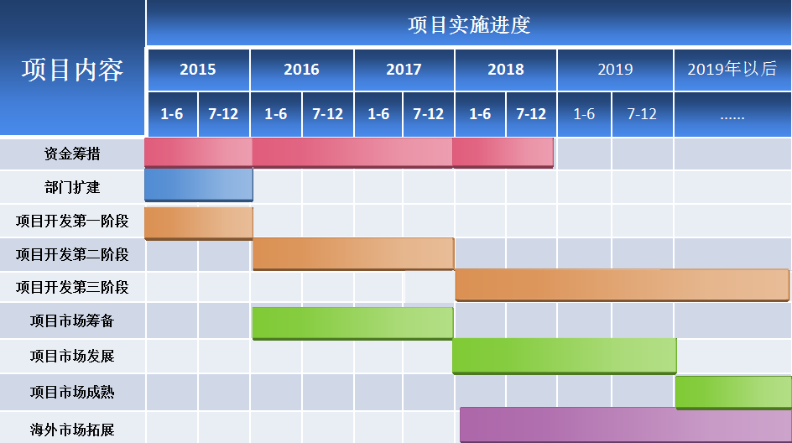

**六、风险分析及对策**

“未料胜，先料败”，项目发起人在项目设计阶段，对本项目在今后发展中所能遇到的各种风险进行了分析，同时提出了解决方案。更详细的风险对策，我们将在以后的具体方案中加以论述。

**6-1 风险分析**

**6-1-1 技术风险**

* 技术先进性风险。IT行业本身是一个风险很大的企业，技术更新日新月异，一项技术今天本来可能还很先进，但是明天就有可能另一项更先进的技术取代前者。Goggle的搜索引擎挑战Yahoo的手工分类，Linux挑战Window，该等事例比比皆是，如果企业不能够居安思危，抢占技术的制高点，直接后果就是企业衰退倒闭，王安公司、Kodak公司等就是最好的案例。公司能否始终保持领先的技术水平，将直接影响其未来的兴衰成败。
* 平台开发风险。迅速研发独具核心竞争力的核心产品，将是龙天科技急需解决的战略性问题。因此，公司在前期会存在平台开发失败，以及后期平台不断完善、升级的风险。平台开发成功与否在很大程度上取决于公司人才素质以及对行业管理、业务流程是否有深入的调研、了解与掌握。

**6-1-2 市场风险**

* “女娲专家系统”进入市场的主要风险在于市场的惯性。目前市场上对由中小厂商（我公司相对于其他企业而言）推出的此类产品可能会持迟疑或观望的态度。如果公司不能消除这种惯性的话，市场很可能无法启动，更谈不上在5年内进入国际市场。
* 同时，随着潜在进入者与行业内现有竞争对手两种竞争力量的逐步加剧，各公司会采取“价格战“策略打击竞争对手，因而引起公司产品价格波动，进而影响公司收益。
* 再次，“女娲专家系统”在进入市场时，还会存在销售不足的风险。在各个行业中很可能会遭遇壁垒——即已经占有一定市场的行业既得利益的限制。

**6-1-3 经营风险**

* 人力资源风险——人力成本上升和高素质人才不足之间的矛盾

公司为稳定技术人员和吸引外部优秀人才，必将采取一系列的奖励措施，因此人力成本的投入必然会逐步增加。同时，由于公司处于创业阶段，工作环境、福利待遇在开始时同其他公司相比可能会存在一定差距，从而增加了引进高素质人才的难度。

* 管理风险——初创的公司与迅速发展的市场之间的矛盾

随着公司规模的急剧膨胀，公司组织结构、管理方法可能不适应不断变化的内外环境。

**6-1-4 财务风险**

公司在发展初期，财务风险主要体现为资金短缺风险，即资金不能满足公司快速发展的需要。人工智能技术发展非常快，“女娲专家系统”的核心技术将会凭借其突出的技术优势领先市场。但如果公司没有足够资金来进行市场运做，就不能抓住市场机会，无法使“女娲专家系统”技术成为未来智能开发的主流技术平台，竞争对手就有机会推出类似技术。为了快速地占领市场先机，公司需要有足够的资金来做市场推广、技术升级、技术培训和技术支持。如果不能在有限的时间内筹集足够的资金来启动市场，就会失掉目前难得的市场先机。

**6-1-5 泄密风险**

公司在组建、完善团队及研发的过程中，如果管理不当，很容易出现泄密情况的发生。基于项目技术的独特性，一旦泄密，将会对本项目造成致命性打击，甚至直接导致项目流产。

**6-2 风险对策**

**6-2-1 技术风险对策**

* 追踪目前最先进的技术；
* 加快对“女娲专家系统”的开发进度和加强对人工智能领域前沿技术的研究与探索，增强市场应变能力，不断升级平台技术；
* 引领行业成立联盟，力争使“女娲专家系统”技术成为智能系统开发的标准技术；
* 聘请各行业的专家及学者对公司的研究开发给予业务上的指导。

**6-2-2 市场风险及对策**

* 进一步提高平台质量，降低平台成本，提高平台综合竞争力，增强平台适应市场变化的能力；
* 丰富平台结构，争取从一开始就推出多语言版本；
* 建立一套完善的市场信息网络体系，制定合理的销售价格，增强公司盈利能力；
* 寻求各地人工智能领域专家、国家科研机构的支持；
* 实施品牌战略。

**6-2-3 经营风险对策**

* 引进国内外拥有IT业界丰富资源和强大影响力的风险资金投入，和知名IT厂商进行战略投资，引进这些企业先进的管理制度和方法；
* 结合企业的发展水平，逐步引进ISO9000管理制度；
* 推行目标成本管理，加强成本控制；
* 采取内部培训、外部培训等多种措施，提高管理团队的整体素质；
* 倡导组织创新、思想创新，以适应不断变化的外部环境；
* 奉行“以人为本“的企业文化，以实现员工价值和公司价值的共同增长；
* 坚持“您有多大能力，就给您搭建多大的舞台”的人才理念；
* 采取多种激励措施，如员工持股、股票期权等，尽可能地吸引并留住人才；
* 提供优质的工作、生活环境，创造良好的学习氛围；
* 给予员工发展所需要的空间和支持，满足员工实现自我价值的需要；

**6-2-4 财务风险对策**

* 构筑和拓宽畅通的融资渠道，为公司的发展不断输入资金，同时，要完善公司自身的“造血“机制；
* 加强对资金运行情况的监控，最大限度地提高资金使用效率；
* 实施财务预决算制度。

**6-2-5 泄密风险对策**

* 建立健全的保密制度；
* 签订严密的《员工保密协议》以及《专项保密协议》；
* 加强对在职人员和离职人员进行保密情况调查、培训和跟踪；
* 属于涉密的文件、资料和其它物品交由指定专人处理；
* 禁止向外网传递涉密资料及文件，降低信息外漏的可能性。
* 涉密人员的电脑及硬盘都采用加密方式处理；
* 严禁公司人员将涉密的文件、资料、技术信息带离公司；

**七、公司基本情况**

**沈阳龙天科技有限公司是一家朝气蓬勃的创新型软件企业。**公司注册于2014年1月26日，注册资金100万元，现有员工10人。其中技术人员7人（包括高级软件工程师1人，硕士研究生2人），管理人员3人，全员均是本科及本科以上学历。公司致力于“诸神纪共同创作系统”、“女娲全理解式智能计算平台”的设计与研发。产品、技术在世界范围内具有领先性。

公司名称取“飞龙在天”之意，秉承“**梦想创造价值**”的核心理念，以“**快乐公司**”为企业精神，以“**追求卓越**”为不懈动力，力求打造一个让每个人充分展现才华、让用户满意共赢，以及能为投资人、开发参与者、公司员工、社会创造价值的平台。

公司目前正基于具有突破性的人工智能技术，开发“女娲全理解式智能计算平台”，力求打造智能计算的第一平台。“女娲专家系统”的推出，将是真正运用到商业领域的人工智能技术，必将引起一场技术智能化的革命！

**7-1 公司技术**

技术的研究开发与创新是企业生存的保证，也是女娲项目当前和今后持续竞争优势的源泉。

**7-1-1 共创技术**

龙天科技的“**共创**”技术是在分析现有“众包”模式涉及的技术、优缺点的基础上，运用创新思维和技术手段，独创目前世界领先的版本控制技术、精准的版权贡献值计算技术，实现多人版本记录、多文字比较以及贡献值计算。目前这两项技术均已申请国家专利及软件著作权，其专利号分别为：**【201410267304.4】、【201410292545.4】**。

**7-1-2 人工智能技术**

龙天科技打破传统思维模式，从多角度多方向研究人工智能的新技术。在科技上不仅突破了国际上现有的研究成就成果，还利用了该技术的可扩展性，研发出充分满足市场需求的**新一代全理解式智能系统——“女娲专家系统”**。此类技术现已筹备申请国家专利及相关技术保护。

**7-2 公司发展目标**

龙天科技计划以“女娲全理解式智能技术”为核心，以向开发者、商业企业提供智能计算服务为切入点，利用先进的研发技术与完善的人员管理体系，力求打造成科技行业的标志性企业。

龙天科技计划在1-3年内推出可商业化、行业领先的智能计算平台，并向行业应用领域（例如智能搜索、专家系统、智能翻译等）扩展，推出自主应用产品，力争占有80%以上的人工智能市场，并进军国际市场，与国际企业建立战略合作关系，成为技术领先国际知名企业。

公司计划5年内打造400人以上的精英团队，进行项目的进一步开发、市场运营，推出项目的衍生产品，完善、扩大项目规模与涉及领域。

公司拟在5-8年左右的时间，谋求在中国创业板或美国Nasdaq上市。

**7-3 公司目前的组织架构**



**7-4 公司团队**

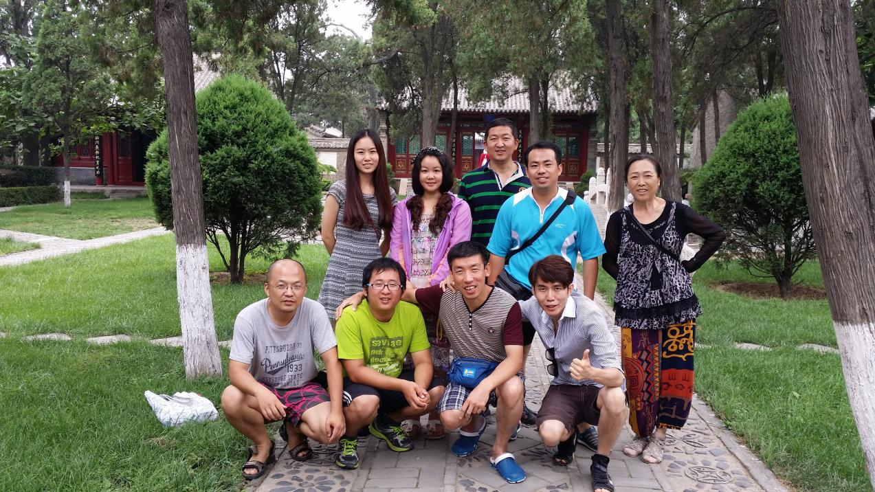

**创始人、法人、CFO：李乔**

清华大学法律专业、北方工业大学工业自动化专业双学士学位，英国纽卡斯尔大学（Newcastle University）经济管理硕士、比利时鲁汶大学（Katholieke Universiteit Leuven，KULeuven）MPA双硕士学位。回国后相继在外资银行、外资担保公司（香港上市）、大型财务咨询公司工作，2008年后开始自主创业。

从事金融行业多年，精通财务管理与资本运作。在5家公司担任董事、法人，参与多个公司的融资、资金管理等。具有丰富的公司创办、企业管理、财务运行、市场运作、企业风险防范经验。

具有超前的意识与创新思想。对科学技术的发展持续跟踪，充分了解科技前沿，对人工智能的现状及未来有深刻的认识。

2013年，作为天使投资人领投“女娲专家系统”项目，并参与组织创建龙天科技，是龙天科技的发起人、创始人、法人代表。同时，还是“女娲专家系统”核心项目小组的成员，对项目从模型到实现方法均提出许多建设性意见。

**创始人、CEO：梁冰**

多年大型企业管理、市场营销经验，精通企业管理的制度创新、方法创新，擅长市场分析及营销组织。精通软件项目开发、运营与维护，并参与组织实施了多个大型企业应用的研发全过程，熟练掌握VB.NET、C#、Java、Python等编程语言及SQLServer、MySql等数据库，对工作流、数据挖掘、模式识别具有较深的研究。

从2006年开始，涉足人工智能领域，在多项关键技术取得了突破性的进展，虽经历了常人难以想象的艰险和困难，但终获成功，站在了人工智能技术的巅峰。

日常工作中，具有强烈的改进与创新意识；做事主动、积极、认真、严谨、有魄力；具有良好的策划、组织、沟通、统筹、协调、应变、洞察与分析处理问题的能力；有良好的全局观，高度的工作责任心和职业操守；良好的团队合作能力、执行力与文字表达能力。

**技术总监：郑力岩**

十五年致力于软件开发及互联网行业的工作，期间曾多年在北京搜狐公司担任应用维护与开发工作，熟悉多种开发语言（Java、php、python、shell等）、数据库（oracle、mysql、sqlserver、redis、mongoDB等）、开发流程以及相关的部署和监控。善于发现、解决疑难问题，在软件开发及互联网领域均有独到见解，思维灵活，不受传统思想的拘谨，真正做到了学无止境的境界。在科技与人文双重发展的今天，无论是在技术层面还是在道德层面，郑力岩都是我们龙天员工的典范。

**技术副总监：冯昀晖**

2003年毕业于沈阳理工大学——计算机科学与技术专业，其在校的优异成绩备受东软集团的赏识并纳为麾下，从事软件开发技术工作十余年并有着丰厚的研发经验，熟悉Java、 C#等领先前沿的开发语言。曾多次担任东软项目技术负责人、设计模块讲师、现场项目实施等，同时管理的项目成员多达30人以上，并具备同时多人多项目的管理经验。除此之外其在平台架构、模块设计等多方面均有独到见解。通过在东软十余年的历练，以及孜孜不倦的技术钻研，冯昀晖已然成为龙天科技的技术之星，技术与管理双强的他将带领技术研发部走向另一巅峰。

**高级程序员：刘玉麟**

年轻的他有着系统的专业学习经历和完善的人生规划，学习力强，曾自学C++并业余学习HTML、Javascript、JQuery等，并能将所学用于工作之中。突破、创新、高效是刘玉麟在学以致用上表现出的强项，善于接触新鲜事物及突破自身极限，曾经在一年中完成了环青海湖和滇藏线的骑行历程，其中的艰难是常人无法体会的。刘玉麟正是依靠自身的坚韧个性在龙天科技发光发热。

**页面设计：王宇南**

多年在鲁美的技能学习与实践经验，使其掌握了多种的设计软件：PhotoShop、PAINTER、FLASH、DreamWaver。除软件外还具有灵活的手绘技巧。优美的平面效果、流畅的曲线设计、饱满的色泽搭配、合理的页面布局等成为了王宇南的作品标志，其在工作中的应变、沟通、创新、协调、责任等职业素养均体现得淋漓尽致，是龙天科技不可或缺的年轻艺术家。

**行政综合专员：秦英林、田真**

担任龙天科技行政综合的工作，保障全体员工的行政需要及服务，力求做到真正的“保姆式”服务，免除员工在工作之外的所有顾虑。体贴、悉心、周到、全面是她们的特点。正是由于她们的努力才使公司逐渐完善、壮大、美观、洁净。可以说，她们对于龙天的发展功不可没。

**7-5 公司场地与设施**

**沈阳龙天科技有限公司座落在辽宁省沈阳市的繁华路段——青年公园附近，其交通便利，环境优美。**办公环境体现出现代企业的简洁、明亮，办公氛围更是依靠核心的企业文化来彰显个人魅力。公司提供充足的软、硬件设备，其中硬件设备包括大容量的服务器、优质的办公座椅、高速的办公电脑、快捷的办公设备等；软件设备包括：畅饮的自助饮品、美味的办公午餐、欢快的体感休闲游戏、舒适的办公环境、健全的管理体制、丰厚的激励政策等。

**八、投资估算与资金筹措**

**8-1 投资估算依据**

1. **软件企业税收优惠政策：**

* 在完成新办软件企业认定（自产软件年销售收入占企业年总收入的35%以上）后，自开始获利年度起，第一年和第二年免征企业所得税，第三年至第五年减半征收企业所得税（简称“两免三减”）。
* 高新技术企业又是软件企业，企业所得税按15%的优惠企业所得税税率执行；
* 对国家规划布局内的重点软件生产企业，如当年未享受免税优惠的，减按10%的税率征收企业所得税。
* 经营的软件的销售，属于商业，应征增值税（小规模纳税人），税率4%； (如果销售软件的年收入达到180万成为一般纳税人，税率为17%)
* 教育费附加税率是增值税的3%；城建税为增值税的7%（市区）
* 软件企业的工资和培训费用，可按实际发生额在计算应纳税所得额时扣除。
* 软件开发企业实际发放的工资总额，在计算应纳税所得额时可以扣除。（需具备条件）。
* 软件企业广告支出自登记成立之日起5个纳税年度内，可据实扣除。

1. **公司以每年净利润的10%提取法定公积金，5%提取公益金。**
2. **当年净利润提取盈余公积后的50%用于利润分配。**
3. **项目计算期为5-10年。**

**8-2 总成本费用估算**

* 工资及福利费：计算期内的工资及福利按2014年软件行业人均工资6000元人民币计算，并考虑每年按照15%的速度增长。
* 金额计算保留小数点后两位。
* 人民币与美元的兑换比率按照6:1计算。
* 其它费用：包括未预料到的其他可能费用。
* 详见《总成本费用估算表》。

**人员数量及工资年增长表**

|  |  |  |  |  |  |
| --- | --- | --- | --- | --- | --- |
|  | **第一年** | **第二年** | **第三年** | **第四年** | **第五年** |
| **人员数量(人)** | 80 | 200 | 294 | 434 | 498 |
| **月平均工资（美元）** | 1000 | 1150 | 1322.5 | 1520.88 | 1749.01 |
| **年增长百分比** | 0% | 15% | 15% | 15% | 15% |
| **年合计（万美元）** | **96** | **276** | **466.58** | **792.07** | **1045.21** |

**总成本费用估算表**

***单位：万美元***

|  |  |  |  |  |  |  |
| --- | --- | --- | --- | --- | --- | --- |
| **项目 年份** | **1** | **2** | **3** | **4** | **5** | **合 计** |
| **基本研发情况（%）** | 1.33 | 20.25 | 100 | 328.05 | 753.52 | - |
| **工资及福利费** | 96 | 276 | 466.58 | 792.07 | 1045.21 | 2675.86 |
| **技术开发研究费（资料费、咨询费、专利费等）** | 20 | 60 | 120 | 250 | 350 | 800 |
| **市场费用** | 100 | 650 | 830 | 3500 | 8000 | 13080 |
| **联合开发费用** | 100 | 540 | 800 | 1452 | 1800 | 4692 |
| **行政费用** | 40 | 80 | 168 | 350 | 500 | 1138 |
| **房租** | 25 | 50 | 95 | 150 | 250 | 570 |
| **设备购置** | 80 | 150 | 250 | 350 | 500 | 1330 |
| **修理费（服务器等）** | 0.80 | 1.50 | 2.50 | 3.50 | 5 | 13.30 |
| **折 旧 费** | 3.20 | 4 | 10 | 14 | 20 | 51.20 |
| **摊销费** | 38.18 | 165.75 | 248.21 | 649.76 | 1195.02 | 2296.92 |
| **利息支出** | - | - | - | - | - | - |
| **流动资金** | 50 | 100 | 150 | 200 | 300 | 800 |
| **总成本费用** | 553.18 | 2077.25 | 3140.29 | 7711.33 | 13965.23 | 27447.28 |
| **固定成本** | 340.18 | 1607.25 | 1222.29 | 2159.33 | 3315.23 | 8644.28 |
| **可变成本** | 213 | 470 | 1918 | 5552 | 10650 | 18803 |
| **经营成本** | 511.80 | 1907.50 | 2882.08 | 7047.57 | 12750.21 | 25099.16 |

**8-3 项目市场预测**

**8-3-1 市场预测依据**

* 本报告市场分析与预测中，人工智能产业市场分析；
* 项目的市场定位；
* 与项目有关的相关风险分析；
* 项目研发、销售、实施、维护能力。

**8-3-2 市场销售预测**

“女娲专家系统”的定价较为特殊，其主要收入来源应为公司主导研发，联合并引领其他伙伴参与的模式，因此其销售收入具有很大的扩展性，与传统技术服务不完全相同。但为了说明本项目的盈利能力，以及可操作性，我们进行了如下预测。

“女娲专家系统”由于技术核心的先进性，天然适合未来智能技术的发展趋势和应用潮流。通过我们良好的市场运做，将很快被市场接受。我们把产品按性质分为两个部分：技术服务模式、自主产品模式。

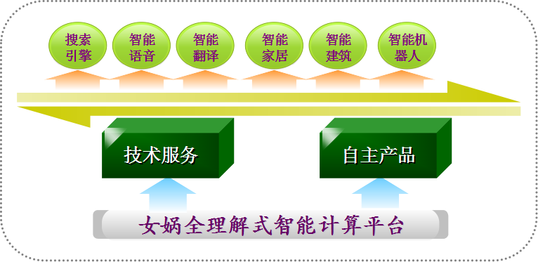

**女娲产品模式图**

**技术服务模式**

* 技术服务模式，根据其客户特征分为：普通用户、专业用户、开发商、战略伙伴。
* 平台提供的数据接口分为：普通级、专业级。
* 普通级数据平台采用免费的模式。

**自主产品模式**

* 根据自主产品开发特征分为：软件系统开发、硬件系统开发。
* 自主产品销售从第四年开始。
* 软件系统开发属于全自主开发，100%自主获利。
* 硬件系统开发属于合作试开发，暂定50%获利。

**“女娲专家系统”技术服务价格表（暂定）**

***单位：万美元***

|  |  |  |
| --- | --- | --- |
| **用户** | **服务类别** | **“女娲专家系统”售价** |
| **战略伙伴** | 专业技术服务价格 | 30 |
| 维护服务价格（年） | 2 |
| 定制开发价格 | 按实际约定价格计算 |
| **开发商** | 专业技术服务价格 | 5 |
| 维护服务价格（年） | 1 |
| 定制开发价格 | 按实际约定价格计算 |
| **普通用户** | 专业技术服务价格 | 1 |
| 维护服务价格（年） | 0.3 |
| 定制开发价格 | 按实际约定价格计算 |

**自主产品销售模式**

|  |  |  |
| --- | --- | --- |
|  | **企业销售获利** | **个人销售获利** |
| **软件系统开发** | 100% | 100% |
| **硬件系统开发** | 50% | 50% |

在今后四年内，公司的主要精力将放在国内市场的培育和开发上。利用国内人工智能产业飞速发展的机会，使“女娲专家系统”技术在短时间内普及，并在此基础上带动以“女娲专家系统”为核心技术的各种应用解决方案的开发与普及应用，为公司进入海外市场做好准备。根据稳健性原则，考虑未来五年用户增长比例，对“女娲专家系统”未来五年市场销售预测如下表：

**国内市场收入预测表**

***单位：万美元***

|  |  |  |  |  |  |  |  |
| --- | --- | --- | --- | --- | --- | --- | --- |
|  | **目标 市场** | **分项** | **第一年** | **第二年** | **第三年** | **第四年** | **第五年** |
| **目标销售量** | **战略伙伴** | | 0 | 0 | 1 | 10 | 30 |
| **开发商** | | 5 | 50 | 150 | 1000 | 5000 |
| **普通用户** | | 10 | 200 | 500 | 3000 | 10000 |
| **目标销售额** | **战略伙伴** | **专业技术销售** | 0 | 0 | 30 | 300 | 900 |
| **维护服务收入** | 0 | 0 | 2 | 20 | 60 |
| **开发商** | **专业技术销售** | 25 | 250 | 750 | 5000 | 25000 |
| **维护服务收入** | 5 | 50 | 150 | 1000 | 5000 |
| **普通用户** | **专业技术销售** | 10 | 200 | 500 | 3000 | 10000 |
| **维护服务收入** | 3 | 60 | 150 | 900 | 3000 |
| **自主产品销售** | | | 0 | 0 | 0 | 2000 | 5000 |
| **专业技术销售小计** | | | 35 | 450 | 1280 | 8300 | 35900 |
| **（续上表）** | | | | | | | |
|  | **目标 市场** | **分项** | **第一年** | **第二年** | **第三年** | **第四年** | **第五年** |
| **维护服务收入小计** | | | 8 | 110 | 302 | 1920 | 8060 |
| **合计** | | | 43 | 560 | 1582 | 12220 | 48960 |
| **总市场占有率** | | | 1% | 10% | 30% | 60% | 80% |

从第四年起，公司将逐步涉足国际市场，并会逐渐将市场重点转向国际市场。公司将采取先在国际市场寻找合作伙伴，建立合作关系，通过合作伙伴的资源、渠道来影响国际市场。并逐步根据市场的成熟度在美国、欧洲等重点市场建立办事机构或分公司，加强对当地合作伙伴的支持，公司也将站在全球化的角度来运做国际、国内市场。

**国际市场收入预测表**

***单位：万美元***

|  |  |  |  |  |  |
| --- | --- | --- | --- | --- | --- |
|  | **第一年** | **第二年** | **第三年** | **第四年** | **第五年** |
| **专业技术销售** | 0 | 0 | 0 | 6000 | 10000 |
| **维护服务收入** | 0 | 0 | 0 | 4000 | 80000 |
| **自主产品销售** | 0 | 0 | 0 | 10000 | 30000 |
| **合计** | 0 | 0 | 0 | 20000 | 120000 |

**公司未来五年收入汇总预测表**

***单位：万美元***

|  |  |  |  |  |  |
| --- | --- | --- | --- | --- | --- |
|  | **第一年** | **第二年** | **第三年** | **第四年** | **第五年** |
| **专业技术销售** | 35 | 450 | 1280 | 14300 | 45900 |
| **维护服务收入** | 8 | 110 | 302 | 5920 | 88060 |
| **自主产品销售** | 0 | 0 | 0 | 12000 | 35000 |
| **总收入** | 43 | 560 | 1582 | 32220 | 168960 |
| **占全球市场份额** | 0.15% | 0.8% | 1.7% | 30% | 52% |

**8-4 利润预测**

根据规划，平台推广的前三年为投入期。经过这三年的市场培育，技术将被市场广泛认同；同时，公司后续高赢利技术的成熟，导致销售额会急剧放大，从而使公司转向赢利，获得丰厚的市场回报。

**公司未来5年利润预估表（损益表）**

***单位：万美元***

|  |  |  |  |  |  |  |  |
| --- | --- | --- | --- | --- | --- | --- | --- |
| **序号** | **科目** | **第一年** | **第二年** | **第三年** | **第四年** | **第五年** | **合 计** |
|  | 基本研发情况（%） | 1.33 | 20.25 | 100 | 328.05 | 753.52 | — |
| **1** | **经营收入** | 43 | 560 | 1582 | 32220 | 168960 | 203365 |
| **2** | **成本费用** | 553.18 | 2077.25 | 3140.29 | 7711.33 | 13965.23 | 27447.28 |
| **3** | **毛利润总额** | -510.18 | -1517.25 | -1558.29 | 24508.67 | 154994.77 | 175917.72 |
| **4** | **经营税金及附加** | - | - | 167.59 | 2433.66 | 10313.58 | 12914.83 |
| **4.1** | 企业所得税 | - | - | 91.65 | 887.10 | 2203.50 | 3182.25 |
| **4.2** | 增值税 | - | - | 63.28 | 1288.80 | 6758.40 | 8110.48 |
| **4.3** | 教育费附加 | - | - | 1.90 | 38.66 | 202.75 | 243.31 |
| **4.4** | 城建税 | - | - | 10.76 | 219.10 | 1148.93 | 1378.78 |
| **5** | **税后利润** | -510.18 | -1517.25 | -1725.88 | 22075.01 | 144681.19 | 163002.89 |
| **6** | **弥补以前年度亏损** | - | -474.98 | -400.98 | -1440.28 | - | -2316.24 |
| **7** | **法定公积金** | - | - | - | 2063.47 | 1796.10 | 3859.57 |
| **8** | **可分配利润** | - | - | - | 18571.26 | 142885.09 | 161456.35 |
| **9** | **利润分配** | - | - | - | 9285.63 | 71442.55 | 80728.17 |
| **10** | **当年未分配利润** | - | - | - | 9285.63 | 71442.55 | - |
| **11** | **累计未分配利润** | - | - | - | 2138.04 | 73580.59 | 75718.63 |

**8-5 投资构成与资金筹措**

**8-5-1 所需资金额度**

本项目计算的投资额应为公司现金流为正，且产生盈利运作（第四年）的资金所需，因此，根据利润预估表，本项目所需的资金为前四年的成本费用减前三年的经营收入。（因第4年市场已经打开，所以第4年成本按照70%计算）具体计算如下：

**最大投资额=**前四年成本费用总和-前三年经营收入总和

**最小投资额=**前四年经营成本总和-前三年经营收入总和

**经计算可知：**

|  |  |
| --- | --- |
| **最大投资额** | 11168.65-2185=8983.65美元 |
| **最小投资额** | 10234.68-2185=8049.68美元 |

结合以往项目的投资经营，项目发起人认为本项目实际投资额为8000万美元是完全合理的。为保证项目投资的可持续性，拟计划分三期投入，具体如下：

**“女娲专家系统”项目三期投入的股份结构变动表**

***单位：万美元***

|  |  |  |  |  |
| --- | --- | --- | --- | --- |
| **融资期** | **出资额** | **总股本** | **股份比例** | **每股市值** |
| **第一期（A轮）** | 600 | 12000 | 5% | 120 |
| **第二期（B轮）** | 2400 | 48000 | 5% | 480 |
| **第三期（C轮）** | 5000 | 100000 | 5% | 1000 |

**为了合理利用资金，减少投资方风险，经合理测算如下：**

**第一期（第1年）：**扩建人员至80人左右；完成项目1.0版本的建设，并经过实现验证：实现理解简单的知识并记忆；实现简单问答；理解指代词缩略语等；实现整理知识；简单动作的处理；建立情感情绪处理模块。

**第一期（A轮）财务需求预算**

**单位：万美元**

|  |  |  |  |  |
| --- | --- | --- | --- | --- |
| **财务分类** | | **资金来源** | **资金数量** | **备注** |
| **公司管理** | 房屋租金 | 第三方投资 | 25 | 80人团队 |
| 行政费用 | 40 |
| 人员费用 | 96 |
| **产品的开发与认证** | 开发研究费用 | 同上 | 20 | **—** |
| 设备费 | 80 |
| **市场运作** | 市场运营费 | 同上 | 100 | **—** |
| 联合开发费 | 100 | **—** |
| **其他** | 其他费用 | 同上 | 92.18 | **—** |
| **销售额** | 国内外销售总额 | 同上 | 43 | **—** |
| **成本合计** | | — | 553.18 | — |
| **利润合计** | | **—** | **-510.18** | **—** |

**第二期（第2-3年）：**扩大公司组建人员到300人左右，完成项目2.0版本的建设：支持知识整理、联想类比功能；对记忆和遗忘建模处理；完善情绪引擎，处理复杂知识和动作；理解上下文和话题；支持多种感知器。丰富外部服务层接口，支持简便调用。

**第二期（B轮）财务需求预算**

**单位：万美元**

|  |  |  |  |  |
| --- | --- | --- | --- | --- |
| **财务分类** | | **资金来源** | **资金数量** | **备注** |
| **公司管理** | 房屋租金 | 第三方投资 | 145 | 300人团队 |
| 行政费用 | 248 |
| 人员费用 | 742.58 |
| **产品的开发与认证** | 开发研究费用 | 同上 | 180 | **—** |
| 设备费 | 400 |
| **市场运作** | 市场运营费 | 第三方投资、 销售收入 | 1480 | **—** |
| 联合开发费 | 1340 | **—** |
| **其他** | 其他费用 | 同上 | 681.96 | **—** |
| **销售额** | 国内外销售总额 | 同上 | 2142 | **—** |
| **成本合计** | | — | 5217.54 | — |
| **利润合计** | | **—** | **-3075.54** | **—** |

**第三期（第4年）：**扩大公司规模，组建人员434人左右，完成项目3.0版本的建设：实现情境搜索等高级智能计算模块。完成系统结构和功能改造，完善已有平台应用和创造新功能。

**第三期（C轮）财务需求预算**

**单位：万美元**

|  |  |  |  |  |
| --- | --- | --- | --- | --- |
| **财务分类** | | **资金来源** | **资金数量** | **备注** |
| **公司管理** | 房屋租金 | 第三方投资 | 150 | 434人团队 |
| 行政费用 | 350 |
| 人员费用 | 792.07 |
| **产品的开发与认证** | 开发研究费用 | 同上 | 250 | **—** |
| 设备费 | 350 |
| **市场运作** | 市场运营费 | 第三方投资、 销售收入 | 3500 | **—** |
| 联合开发费 | 1452 | **—** |
| **其他** | 其他费用 | 同上 | 867.26 | **—** |
| **销售额** | 国内外销售总额 | 同上 | 32220 | **—** |
| **成本合计** | | — | 7711.33 | — |
| **利润合计** | | **—** | **24508.67** | **—** |

**8-5-2 资金来源**

本项目资金来源与筹措方案如下：

1、为尽快占人工智能行业技术的制高点，公司拟吸收风险投资8000万美元。

2、申请国家政策资金300万元，其中：用于项目开发200万元， 用于流动资金100万元。

**8-6 投资方退出机制**

**8-6-1 投资方在公司经营管理中的地位、作用**

投资方通过选派董事参与公司决策，但是不干预企业日常经营管理，投资者可向公司委派一名财务监督员（或财务总监），监督公司资金运用情况。若不委派财务监督，可以委托会计师事务所行使监督工作。

公司每月向董事会和投资者提供现金流量表、资产负债表和损益表。公司总经理必须向董事会书面汇报当月经营状况和下月财务预算计划。投资者可要求总经理向其汇报经营状况，但每季度最多一次。

**8-6-2 资本退出**

本着对投资者高度负责的态度，我们将为投资者的资本退出提供多种方式：

**8-6-2-1 公开上市**

上市退出所带来的收益高于其他退出途径。根据公司五年内的发展战略规划，公司将于2016年完成股份制改造；2018年达到创业板上市标准并上市。如国内创业板市场发展不如意，公司将力求在2020年以前，在美国创业板（NASDAQ）上市，以确保风险投资方成功退出。

**8-6-2-2 被大公司并购**

公司运营到一定阶段，不排除被同行业大型公司并购的可能性，他们可能是我们同行业的竞争对手，也可能是其他行业的公司。可能对我们产生并购意愿的公司包括但不限于：谷歌、微软、百度。

**8-6-2-3 二次出售**

在我们的经营过程中，如果投资方认为我们的企业发展前景不容乐观或是因为合伙公司经营期限等原因，不能后续投资而决定退出，投资方可以将所有或部分股权转让给另一家投资公司，而形成一种新的投资组合体，或者逐步引入其他方面的投资，这样可将投资撤出。

**九、结论**

**9-1 财务分析**

**9-1-1财务比率分析**

**（一） 收益能力预估**

* **销售净利润率**=税后利润/销售收入

|  |  |  |  |  |  |
| --- | --- | --- | --- | --- | --- |
| — | 第一年 | 第二年 | 第三年 | 第四年 | 第五年 |
| 销售净利润率（%） | -1186% | -270.93% | -109.09% | 68.51% | 85.63% |

* **总资产净利润率**=税后利润/平均总资产

|  |  |  |  |  |  |
| --- | --- | --- | --- | --- | --- |
| — | 第一年 | 第二年 | 第三年 | 第四年 | 第五年 |
| 总资产净利润率（%） | -232.09% | -95.72% | -237.45% | 179.83% | 507.83% |

**（二）效率能力预估**

* **总资产周转率**=销售收入/平均总资产

|  |  |  |  |  |  |
| --- | --- | --- | --- | --- | --- |
| — | 第一年 | 第二年 | 第三年 | 第四年 | 第五年 |
| 总资产周转率（%） | 19.56% | 50.00% | 258.93% | 111.69% | 103.12% |

**9-1-2 财务盈利能力分析**

**（一）投资回收期**

根据计算，投资回收期为5年（含建设期）。

**（二）投资利润率**

年利润总额（计算其平均值）

投资利润率 = ×100%

项目总投资

2577.36

= ×100% = 32.22%

8000

**（三）销售额利润率**

年利润总额（计算其平均值）

销售额利润率 =  ×100%

年销售收入（计算其平均值）

2577.36

=  ×100% = 28.21%

9135

分析表明，本项目盈利能力除能满足设定的基准收益率最低要求外，还有超额盈余， 各项财务指标均处在可接受的范围之内，财务评价是可接受的。

**9-1-3不确定性分析**

**（一） 盈亏平衡点分析**

以生产能力利用率表示的盈亏平衡点BEP

年固定成本

BEP =  ×100%

年销售收入—年可变成本—年税金及附加

2881.43

=  ×100% = 80.17%

9135—3760.5—1780.30

计算结果表示：生产能力达到80.17%，项目可以做取盈亏平衡，企业可以保本。

**（二）敏感性分析**

影响项目效益的主要因素是项目成本、销售价格和项目接受度。在效益预测中，我们充分考虑了影响收益的各项因素。价格虽然波动性大，但以近年的市场价格作为主要依据。为了证明预测上述因素变化项目仍然能获得一定的经济效益，特计算出变化(销售价格下降10％、成本增加10％)后的经济效益，证明本项目风险不大，项目是可行的。

因素变化预测年销售额=8221.5万美元

因素变化预测年成本=6038.41万美元

因素变化预测年收益=2183.09万美元

**9-2 可行性研究结论与建议**

### 9-2-1 可行性研究结论

1、项目的实施符合中共中央、国务院关于加快软件产业的要求。

2、项目的实施代表智能软件的发展趋势，产品技术居于国际领先水平。

3、产品定位准确，市场潜力巨大。

4、可带动国内智能软件产业的健康发展，可真正形成智能软件的核心竞争力。

5、可带来巨大的经济效益和社会效益，投资项目可行。

6、可以适时开发各种基于人工智能的应用，引领未来软件行业的发展趋势。

**9-2-2 问题与建议**

智能软件是高科技行业，开发、营销等都体现出科技含量，必须用创新的思维推进该项目的发展，着手组建推广和促进中心，以形成真正的国际标准。

1、要抓住机遇，迅速实现软件的产品化和市场化。推广国际标准，提高产品档次。

2、引进国外软件企业的先进管理经验，解决技术、信息、销售等关键性问题，实现科技、信息和市场等资源的共享，有效地规避盲目发展和恶性竞争，推动了公司的健康顺利发展。

3、以科学的态度注重过程管理。要把过程管理和结果管理结合起来，以过程管理为主。坚持以市场为导向，不断调整产业结构，丰富产业内容。

4、走特色化的道路，发展拳头产品和塑造品牌形象。要以政策促进产业化，以产业化促成长，以品牌打市场。

**十、项目商业计划书编制说明**

**编制单位：**沈阳龙天科技有限公司

**编制人员名单：**

|  |  |  |  |  |
| --- | --- | --- | --- | --- |
| **姓名** | **年龄** | **学历** | **专业** | **职位** |
| 李乔 | 38 | 硕士 | 自动化、法律、经济管理、MPA | 创始人 CFO |
| 梁冰 | 39 | 本科 | 国际贸易 | 创始人 CEO |
| 田真 | 28 | 本科 | 工商管理 | 行政专员 |
| 冯昀晖 | 33 | 本科 | 计算机科学与技术专业 | 技术副总监 |
| 承诺：  《女娲——全理解式智能计算平台商业计划书》在编制过程中完全按照合理预计、实事求是的原则，并承诺在该商业计划书中的所有附件资料内容均真实有效。 | | | | |
|  |  |  |  |  |

**沈阳龙天科技有限公司**

**Shenyang LOONGTIAN Technology Co.,Ltd.**

**地址：**沈阳市西滨河路60-1A505室

**电话：**024-82905918

**Email:**service@loongtian.com

Add:Room 505,No.60-1A,XiBinhe Road,Shenyang City.

Tel：024-82905918

<Http://www.loongtian.com>

